建设项目环境影响报告表
（生态影响类）

项目名称：沙坡头区入黄排水沟（中沟）水环境
综合治理工程
建设单位（盖章）：中卫市沙坡头区水务局
编制日期： 2023年3月

中华人民共和国生态环境部制

一、建设项目基本情况
建设项目名称 | 沙坡头区入黄排水沟（中沟）水环境综合治理工程
项目代码 | 2302-640502-19-01-281277
建设单位联系人 | 徐怀孝 | 联系方式 | /
建设地点 | 宁夏回族自治区中卫市沙坡头区东园镇
地理坐标 | 中沟起点坐标：E105°11′43.979″，N37°34′49.528″；  中沟终点坐标：E105°13′58.042″，N37°34′36.884″；  新滩退水沟起点坐标：E105°11′57.522″，N37°35′10.458″；  新滩退水沟终点坐标：E105°11′47.248″，N37°34′01.944″；  七支沟起点坐标：E105°13′45.774″，N37°34′38.888″；  七支沟终点坐标：E105°13′42.366″，N37°34′44.042″；
建设项目  行业类别 | 五十一、水利；128、河湖整治；其他 | 用地（用海）面积（m²）/长度（km） | 永久占地10786.67m²  临时占地3000m²
建设性质 | 新建（迁建）  □改建  □扩建  □技术改造 | 建设项目  申报情形 | 首次申报项目  □不予批准后再次申报项目  □超五年重新审核项目  □重大变动重新报批项目
项目审批部门 | 中卫市沙坡头区发展和改革局 | 项目审批文号 | 卫沙发改（审批）发【2023】13号
总投资（万元） | 1941.99 | 环保投资（万元） | 50
环保投资占比（%） | 2.57 | 施工工期 | 9个月
是否开工建设 | 否  □是：
专项评价设置情况 | 根据《建设项目环境影响报告表编制技术指南 （生态影响类）（试行）》，河湖整治：涉及清淤且底泥存在重金属污染的项目需设置地表水专项评价，本项目为排水沟生态治理，涉及清淤，本次评价引用宁夏中科精科检测技术有限公司于2022年3月17日在中沟下段的底泥监测数据进行分析，根据分析结果，本项目沟道内底泥各项重金属污染物均满足《土壤环境质量 农用地土壤污染风险管控标准（试行）》（GB15618-2018）标准，因此项目不存在重金属污染情况，无需开展地表水专项评价内容。
规划情况 | 规划名称：《宁夏水安全保障“十四五”规划》  审批机关：自治区发展和改革委员会  审批机关：自治区人民政府办公厅《关于印发宁夏回族自治区水安全保障“十四五”规划的通知》（宁政办发〔2021〕82号）
规划环境影响评价情况 | 规划环境影响评价文件名称：《宁夏水安全保障“十四五”规划环境影响报告书》  审查机关：自治区生态环境厅  审查文件名称及文号：自治区生态环境厅关于《宁夏水安全保障“十四五”规划环境影响报告书》审查意见的函（宁环函〔2021〕721号）
规划及规划环境影响评价符合性分析 | 1、与《宁夏水安全保障“十四五”规划》的符合性  根据《宁夏水安全保障“十四五”规划》：围绕先行区建设水安全保障目标，加快完善现代水网体系、水资源节约集约利用体系、水利科技创新体系、水利公共服务体系“四大体系”；努力建成流域河段堤防安全标准区、“互联网+城乡供水”示范省（区）、现代化灌区示范区“三个示范区”；全面推进深化用水权改革和水利投融资体制改革“两项改革”；聚力攻坚深度节水控水行动、美丽河湖示范建设行动、生态经济型小流域建设行动、水利工程建设领域重点问题专项整治行动、水利安全生产三年专项整治行动、引黄灌区管理服务体系建设行动、水利人才队伍建设行动、数字治水推进行动“八大行动”。到2025年，率先在全国基本建成以现代化灌区、城乡供水一体化和现代化防灾减灾体系为重点的现代水网体系，水资源节约集约利用水平全国一流，黄河宁夏段保护治理水平流域领先，覆盖各领域各层级的水利监管体系基本形成，水利社会服务能力显著提升，在持久水安全、优质水资源、健康水生态、宜居水环境、先进水文化方面明显提升，基本实现水利现代化。”“完善自治区骨干供水网架。加快推进银川都市圈西线、东线、中线城乡供水工程以及清水河流域城乡供水、中卫市城乡供水一体化等一批骨干水源和重点供水工程，改造提升固海扩灌扬水更新改造工程、中南部城乡供水水源工程，构建水系互联互通、资源统筹调配、南北山川互济、安全保障有力的骨干供水主动脉，提高区域水资源配置能力，解决供水水源不稳定问题。  本项目的主要建设内容为河湖清淤整治、沟道砌护等，项目的建设，旨在落实党中央“坚持山水林田湖草生命共同体理念开展美丽河湖建设，水安全上补短板；水生态上重修复；水景观上显特色；水文化上重内涵；水产业上多融入；水管理上强监管”的治水新思路，项目的建设符合《宁夏水安全保障“十四五”规划》。  2、与《宁夏水安全保障“十四五”规划环境影响报告书》的符合性  本项目与《宁夏水安全保障“十四五”规划环境影响报告书》符合性分析详见表1。  3、与自治区生态环境厅关于《宁夏水安全保障“十四五”规划环境影响报告书》审查意见的符合性  本项目与《宁夏水安全保障“十四五”规划环境影响报告书》审查意见的符合性分析详见表2。

表1 本项目与《宁夏水安全保障“十四五”规划环境影响报告书》的符合性分析一览表
序号 | 规划环评要求 | 本工程具体情况 | 是否符合
1 | 空间布局约束：  - 项目的永久、临时占地（包括水库淹没区）原则上不占用生态保护红线、自然保护地、饮用水水源保护区、水产种质资源保护区等各类环境敏感区。  - 确实无法避让、需占用环境敏感区的，应符合相关法律法规要求，并采取有效的恢复和补偿措施。  3.项目占用耕地、林地等应符合相关法律法规、规划、政策要求，并采取必要的补偿措施。 | 本项目占地不涉及不占用生态保护红线、自然保护地、饮用水水源保护区、水产种质资源保护区等各类环境敏感区。本项目永久占地16.18亩，主要为沟道占地范围，占地类型为耕地。临时占地共4.5亩，主要为临时施工区的建设，占地类型为耕地。本项目施工结束后对临时用地进行生态修复，各施工临时占地原用地为耕地区域恢复耕种。 | 符合
2 | 污染物排放管控：  - 项目的建设运行不新增主要水污染物排放，或主要水污染物排放量在相关河段或流域的水环境承载能力范围内。  2. 因水资源开发和配置造成河段水量减少、对水污染物稀释扩散能力减弱的，应确保相关河段水质满足环境质量底线和水功能区要求。 | 本项目不新增水污染排放，不新增取水口，施工期采用分段设置拦水围堰，强排水泵抽水排水方式制造干燥施工环境，但施工期较短，施工完成后拆除围堰使河道恢复原状，满足环境质量底线和水功能区的要求。 | 符合
3 | 资源利用效率要求：  1. 项目取水量须满足区域水资源利用上线和相关河湖基本生态水量控制要求。  2. 坚持“以水定城、以水定地、以水定人、以水定产”的原则，在优先保障人居用水和生态环境用水的基础上，合理确定供水规模。 | 本项目施工人员住宿租用民房，生活用水由市政供水管网提供，施工用水由附近村庄拉运。 | 符合
4 | 环境风险防控：  1. 项目建设不会影响现有饮用水水源地的供水能力和水质。  2. 新建水源或取水口应采取有效的水污染风险防控措施。 | 本项目不涉及饮用水水源地。 | 符合
5 | 建设项目环境影响评价阶段，应重点调查受保护的国家级和省级保护物种、珍稀濒危物种、地方特有物种和古树名木的类型、级别、分布、数量、保护状况等进行详细调查，明确影响性质与影响程度，尽量通过优化工程设计避让影响；对通过优化工程设计无法避让影响的，采取迁地保护措施进行保护。 | 本工程环评阶段通过资料查阅、实地踏勘、走访调查当地居民及样方调查等，未发现拟建工程选址涉及国家级和省级保护物种、珍稀濒危物种、地方特有物种和古树名木。 | 符合
6 | 施工阶段，应注意优化施工方案、采用先进施工工艺，尽量减小开挖、取料对地表的扰动，减少资源消耗；合理布置和规划施工场地及其他临时用地，临时堆料做到不占耕地，不影响河道行洪；采取工程措施和植物措施相结合的水土保持综合措施，以工程措施控制水土流失，必要时增加临时防护措施，以减少施工扰动产生的新增水土流失，并为植物措施的实施创造条件，对施工迹地进行绿化恢复；土石弃渣的堆放应遵循“先挡后弃”的原则，同时以植物措施与工程措施配套，提高水保效果，减少工程施工带来的新增水土流失量，恢复原有植被；对于涉及自然保护区、水土流失重点防治区、风景名胜区、湿地公园、水源地保护区等重要生态敏感区的施工区域，应保证施工效率和施工质量，做到施工快，效果好，临时占地少的原则。 | 对施工期提出优化施工方案，采用先进施工工艺，尽量减少开挖、取料对地表的扰动，合理布置和规划施工工区和临时用地；采取工程措施、植物措施、临时措施等相结合的水土保持综合措施，减少施工扰动产生的新增水土流失，对施工迹地进行绿化恢复。 | 符合
表2 本项目与《宁夏水安全保障“十四五”规划环境影响报告书》审查意见的符合性分析一览表
序号 | 规划环评要求 | 本工程具体情况 | 是否符合
1 | 严守生态保护红线，加强空间管控。将生态保护红线作为保障和维护区域生态安全的底线，依法实施严格保护，对所涉及的水利工程设施，严格执行各项生态环境保护要求。 | 本项目不涉及生态保护红线、自然保护地、饮用水水源保护区等区域，不属于依法禁止或限制大规模、高强度的开发建设活动，通过严格落实生态恢复措施的实施，确保工程占地生态环境的恢复。 | 符合
2 | 严守环境质量底线，推进区域环境质量持续改善。坚持生态优先、绿色发展、协调发展理念，《规划》的环境目标应立足于生态环境的稳定和环境质量的改善，明确规划期重点工程、开发区域的生态环境质量底线，作为《规划》实施的硬约束,同步实现环境质量改善目标与水资源开发目标。 | 本项目为沟道治理项目，不涉及环境质量底线和资源利用上线，不触及环境质量底线和资源利用上线。 | 符合
3 | 严格水利工程建设的环境准入条件。严格水利工程准入要求，从源头上避免对区域水环境质量及水生态造成影响。加强水资源综合利用，提高资源节约集约利用水平。 | 本项目为沟道治理项目，从源头上避免对区域水环境质量及水生态造成影响。同时，通过本工程的实施，可进一步提高输水效率，提高水资源节约集约利用水平。 | 符合
4 | 加强水生态修复和水环境治理。统筹流域、区域，通过水土流失综合治理、重点河湖生态修复、水系连通和水美乡村建设、盐碱地改良和地下水超采区治理，推进水环境质量持续稳定改善、维护水生态系统安全，助力黄河流域生态保护和高质量发展先行区建设。 | 本工程施工期废水经处理后利用，不外排；运营期无废水排放，对区域水环境影响较小。 | 符合

其他符合性分析 | 1、本项目与中卫市“三线一单”生态环境分区管控符合性分析  1.1 生态保护红线及生态分区管控  本项目位于中卫市沙坡头区东园镇，对照中卫市生态保护红线管控范围图，本项目不在中卫市生态保护红线管控范围，本项目与中卫市生态保护红线位置关系见图1。  生态分区管控要求：一般生态空间原则上按照限制开发区域的要求进行管理。严格控制新增建设用地占用一般生态空间。符合区域准入条件的建设项目，涉及占用生态空间中的林地、草原等，按有关法律法规规定办理；涉及占用生态空间中其他未作明确规定的用地，应当加强论证和管理。严格限制农业开发占用生态空间，有序引导生态空间用途之间的相互转换，鼓励向有利于生态功能提升的方向转变，严格限制不符合生态保护要求或有损生态功能的转换。  本项目位于中卫市沙坡头区东园镇，对照中卫市生态空间分布图可知，本项目不在其划分的生态保护红线及一般生态空间内。项目主要进行清淤整治及沟道砌护等，不进行开发性、生产性活动，运营后无“三废”排放，不会对区域生态环境造成影响。因此，能够满足生态空间管控要求。本项目与中卫市生态空间分布位置关系见图2。  1.2 环境质量底线及分区管控  ①水环境质量底线及分区管控  水环境质量底线：根据《中卫市“三线一单”编制文本》中“表3-1 中卫市水环境质量底线目标”，黄河干流下河沿断面2025年、2035年水质目标均为II类标准要求。本次评价区域内地表水体为黄河及中沟，根据《2021年宁夏回族自治区生态环境质量状况》，2021年，黄河干流下河沿断面水质达到Ⅱ类水质要求；根据《沙坡头区入黄口（沟）道水环境监测报告》（2021年4月19日），除氟化物外，其他各项监测值均未超过《地表水环境质量标准》（GB3838-2002）中IV类水体水质标准。本项目为河道治理项目，且运营过程中无废水排放，清淤后可有效改善中沟水质，符合水环境质量底线要求。  水环境分区管控要求符合性：本项目位于中卫市沙坡头区东园镇，位于中卫市水环境管控分区中的一般管控区。水环境一般管控区应落实《中华人民共和国水污染防治法》等相关法律法规的总体要求，加强水资源节约和保护，积极推动水生态修复治理，持续深入推进水污染防治，改善水环境质量。本项目主要进行清淤整治及沟道砌护等，运营过程中无废水排放，且清淤后可有效改善中沟水质，改善水生态环境，因此，项目的建设符合水环境质量底线要求。本项目与中卫市水环境分区管控位置关系见图3。  ②大气环境质量底线及分区管控  大气环境质量底线：根据《中卫市“三线一单”编制文本》中“表3-3中卫市大气环境质量目标建议值一览表”，中卫市2025年、2035年PM_{2.5}目标值均为33μg/m³，本项目大气环境质量引用《2021年宁夏回族自治区生态环境质量状况》中2021年中卫市的监测数据，PM_{2.5}为27μg/m³，已达到目标要求。因此符合大气环境质量底线要求。  大气环境分区管控要求符合性：本项目建设地点位于中卫市大气环境一般管控区。大气环境一般管控区：落实《中华人民共和国大气污染防治法》等相关法律法规的一般要求，在满足区域基本的污染物排放标准和污染防治要求基础上，进一步采用更清洁的生产方式和更有效的污染治理措施，推动区域环境空气质量持续改善。毗邻大气环境优先保护区的新建项目，还应特别注意污染物排放对优先保护区的影响，应优化选址方案或采取有效的污染防治措施，避免对一类区空气质量造成不利影响。本项目施工期严格落实建筑工地“六个100%”防控措施，建成后无废气产生，不会对项目周边环境空气质量造成不利影响，符合中卫市大气环境质量底线大气环境一般管控区要求。本项目与中卫市大气环境分区管控位置关系见图4。  ③土壤污染风险防控底线及分区管控  土壤环境质量底线：根据《中卫市“三线一单”编制文本》中“表3-5 中卫市土壤污染风险管控目标”，中卫市2025年污染地块安全利用率95%以上。本项目为河道清淤整治及沟道砌护项目，所涉及的占地不属于污染地块，不涉及污染地块的安全利用，因此，本项目的建设符合土壤环境质量底线要求。  土壤环境分区管控符合性分析：根据中卫市土壤污染风险管控分区，本项目主要位于中卫市土壤环境农用地优先保护区。其具体要求为：实行严格保护，确保其面积不减少、土壤环境质量不下降，除法律规定的重点建设项目选址确实无法避让外，其他任何建设不得占用。严格控制在优先保护类耕地集中区域新建有色金属冶炼、石油加工、化工、焦化、电镀、制革等行业企业，现有相关行业企业应当按照有关规定采取措施，防止对耕地造成污染。禁止任何单位和个人在基本农田保护区内建窑、建房、建坟、挖砂、采石、采矿、取土、堆放固体废弃物或者进行其他破坏基本农田的活动。  本项目为河道清淤整治及沟道砌护项目，项目的实施不改变土地利用类型，不会导致土壤环境质量下降，且本项目属于农用地优先保护区不涉及建设占用，故项目建设符合中卫市土壤分区管控要求。本项目与中卫市土壤污染风险分区管控位置关系见图5。  综上，本项目建设符合环境质量底线要求。  1.3 资源利用上线及分区管控  ①能源（煤炭）资源利用上线及分区管控  本项目为河道治理项目，项目建设不涉及中卫市能源（煤炭）资源利用上线。  ②水资源利用上线及分区管控  本项目施工期用水资源消耗量相对区域资源利用总量较小，符合水资源利用上线要求。  ③土地资源利用上线及分区管控  本项目永久占地16.18亩，主要为沟道占地范围，占地类型为耕地。临时占地共4.5亩，主要为临时施工区的建设，占地类型为耕地。本项目施工结束后对临时用地进行生态修复，各施工临时占地原用地为耕地区域恢复耕种。因此本项目符合土地资源利用上线要求。  综上分析，本项目符合资源利用上线要求。  1.4 环境管控单元与准入清单  本项目的建设符合国家及地方产业政策要求，符合相关规划要求，为环境准入允许类别。本项目位于沙坡头区东园镇-迎水桥镇-柔远镇一般管控单元，具体“负面清单”符合性分析见表3。  表1 中卫市生态环境准入清单要求一览表  管控要求 沙坡头区东园镇-迎水桥镇-柔远镇一般管控单元 要素属性 本项目  空间布局约束 1.禁止新建项目乱征滥占草地、破坏沙生植被，严格限制在区域内采砂取土。 2.限制无序发展光伏产业。严格限制在农用地优先保护区集中区域新建医药、垃圾焚烧、铅酸蓄电池制造回收、电子废弃物拆解、危险废物处置和危 险化学品生产、储存、使用等行业项目。 3.在满足产业准入、总量控制、排放标准等国家和地方相关管理制度要求的前提下，集约发展。 4.深入推进“散乱污”工业企业整治工作，对不符合国家或自治区产业政策、依法应办理而未办理相关审批或登记手续、违法排污严重的工业企业，限期关停拆除。 一般管控区 本项目不属于空间布局约束中禁止、限制开展的相关工作，符合一般管控单元的要求  污染物排放管控 / /  环境风险防控 / /  资源开发效率要求 / /  综上所述，项目的建设符合“三线一清单”相关要求。  2、项目产业政策符合性分析  （1）与《产业结构调整指导目录》符合性分析  根据中华人民共和国国家发展和改革委员会令2019年第29号《产业结构调整指导目录（2019年本）》可知，本项目属于鼓励类中第二项、水利类：第1条“江河湖海堤防及河道治理工程”，因此，本项目符合国家产业政策。  3、项目与相关规划符合性分析  （1）与《宁夏回族自治区水生态环境保护“十四五”规划》符合性分析  根据《宁夏回族自治区水生态环境保护“十四五”规划》（2022年1月）中第十九节“实施生态缓冲带保护”中提出开展河湖岸线保护与修复：实施清水河、苦水河、典农河、红柳沟、渝河、茹河、泾河、葫芦河等重点河湖保护与利用规划，对与规划不相符的各类生产、生活、经营、建设等活动，依法依规开展清理整治。强化岸线管控落实分区管理和用途管制，岸线利用项目建设必须符合规划和相关法律法规要求，与规划和相关法律法规要求一律不得许可，切实保障河势稳定和防洪、供水、航运及生态安全。按照生态优先、自然修复为主的原则，对河湖进行生态修复，加强生态缓冲带拦截污染、净化水体，提升生态系统完整性等功能。到2025年，全区新增修复河缓冲带65.6公里。  本项目对中沟沟头到宁钢大道段进行修复和保护，河道清淤和生态治理后可改善水质。因此，本项目实施符合《宁夏回族自治区水生态环境保护“十四五”规划》（2022年1月）相关要求。  （2）与《中卫市水生态环境保护“十四五”规划》符合性分析  根据《中卫市水生态环境保护“十四五”规划》（2022年）中第三章“规划任务”第八节“河湖生态恢复”中提出开展岸带修复：结合黄河干流岸线确界工作，划定黄河中卫段河湖岸线，并开展制定岸线利用功能，对与岸线利用功能不相符的，进行清理整治，整治地段开展河湖生态缓冲带建设工作。清理整治与规划不相符的农业种植及人类活动，整治地段开展河湖生态缓冲带建设工作。  本项目对中沟沟头到宁钢大道段进行修复和保护，河道清淤和生态治理后可改善水质。因此，本项目实施符合《中卫市水生态环境保护“十四五”规划》（2022年）相关要求。

二、建设内容
地理位置 | 本项目位于宁夏回族自治区中卫市沙坡头区东园镇，中沟起点坐标为E105°11′43.979″，N37°34′49.528″，中沟终点坐标：E105°13′58.042″，N37°34′36.884″，河道桩号K0+000～K2+120；新滩退水沟起点坐标：E105°11′57.522″，N37°35′10.458″，新滩退水沟终点坐标：E105°11′47.248″，N37°34′01.944″，河道桩号K0+000～K3+350；七支沟起点坐标：E105°13′45.774″，N37°34′38.888″；七支沟终点坐标：E105°13′42.366″，N37°34′44.042″，河道桩号K0+000～K1+700。本项目与中卫市沙坡头区行政区划位置关系见图6。
项目组成及规模 | 1、项目组成及建设规模  1.1 建设规模  本项目工程内容主要包括沟道清淤疏浚工程、生态护岸砌护工程、建筑物工程、生态沟渠工程、沟拜道路工程五项工程建设内容。  1.2 项目组成  根据项目工程特征，工程组成由主体工程、辅助工程、临时工程、公用工程、环保工程组成。本项目工程组成见表4。  表4 项目工程组成一览表  工程类别 项目名称 项目内容  主体工程 沟道清淤疏浚工程 对中沟上段（沟头至宁钢大道段，桩号K0+000～K3+350）3.35km及新滩退水沟全段2.12km（桩号K0+000～K2+120）、七支沟1.7km（桩号K0+000～K1+700）进行杂草清理、清淤疏浚。  生态护岸砌护工程 对中沟上段（沟头至宁钢大道段，桩号 K0+000～K3+350）3.35km采用双断面生态护岸进行砌护，其中沟道流经村庄段（桩号K0+000～K1+400）1.4km采用格宾基础+格宾网垫护坡+锁扣砖护坡砌护；沟道卫谢路至宁钢大道段（桩号K1+400～K3+350）1.95km采用格宾基础+格宾网垫护坡砌护； 对七支沟桩号K0+000～K1+700段1.7km采用格宾基础+格宾网垫护坡砌护。  建筑物工程 对中沟及各支沟治理段沟尾水、渠尾水进行拆除改建，对破损的生产桥及渡槽进行拆除改建，对完好的生产桥进行加设栏杆，对槽壳完好、渡槽连接段破损的建筑物进行连接段拆除改建。 共计改造建筑物78座，其中中沟改造建筑物44座，新滩退水沟改造建筑物24座，七支沟改造建筑物10座。  生态沟渠工程 设置以草本为主的边坡防护生态带对中沟两侧的岸坡进行生态治理，治理长度13.36km。其中，中沟上段（卫谢路至宁钢大道段）长1.95km，中段（宁钢大道至石墩水沟段）长5.6km，下段（石墩水沟至镇照路段）长5.81km。 边坡防护生态带主要采取混播草籽的种植方式防护格宾护垫以上部分坡面，根据坡面宽度调整植被品种。  沟拜道路工程 中沟卫谢路至宁钢大道段（桩号K1+400～K3+350）1.95km左岸沟拜设计铺设4m宽砂砾石路面；中沟右岸设计整修3m宽土路； 新滩退水沟右岸沟拜设计铺设3m宽砂砾石路面； 七支沟左右岸沟拜均设计铺设3m宽砂砾石道路。  辅助工程 界桩栽设 在中沟上段3.35km（桩号K0+000～K3+350）沟道两岸，新滩退水沟右岸，七支沟两岸，于沟拜外边坡坡脚处每50m栽设界桩1座，共栽设界桩250座。  光缆移栽 中沟上段（沟头至柔新村部段，桩号K0+000～K1+150）左岸沟拜现状架设有中国移动光纤线缆1.15km，沟道治理的同时设计将移动光纤移栽至沟道拜顶外侧边线处。  渠道砌护 恢复中沟桩号K1+400～K2+020 段左岸、新滩退水沟桩号K1+870～K2+020段右岸、七支沟桩号K1+350～K1+550段左岸共1.03km D40渠道及115座配套建筑物（因沟拜整治占用原渠线）。  临时工程 临时施工区 本项目设置2处1.5亩的临时施工区，仅用于停放施工车辆，存放施工机械设备，占地为农田。设置1处1.5亩的临时施工仓库，用于储存施工所需的原材料。本工程临时占地共4.5亩，均为耕地。  取土场 本项目不设置取土场，施工期开挖土方全部回填。  弃土场 本项目不设置弃土场。施工期开挖土方全部回填，剩余土方用于周边低洼地平整。清理的淤泥用于沟拜砌护。施工期结束后拆除围堰产生的弃方运送至政府指定地点。  导流围堰 沟道治理段采用分段设围堰一次拦断的方法进行施工，每300m分段设1m高围堰，待河道内主体工程施工完毕后，进行围堰拆除。  公用 工程 供水 本项目临时施工区仅用于停放施工车辆，搭建临时仓库存放施工机械设备，不提供食宿。施工人员住宿全部租用附近民房，生活用水由附近农村供水管网提供。项目施工期施工用水为洒水车洒水抑尘用水，由附近农村供水管网提供，拉运至工地。  排水 本项目施工期施工人员生活污水排入租住民房的农村污水管网，进入新滩村污水处理站进行处理。  供电 本项目施工期用电量较小，由附近农村电网提供。  供暖 本项目冬季不供暖。  环保 工程 废气治理措施 施工期对施工道路、施工作业面、临时施工区定期洒水抑尘，运输车辆限速，中沟段施工区域设置围挡等措施用以抑制施工扬尘。  噪声治理措施 施工机械选用低噪声设备，中沟段施工区域设置围挡。  废水治理措施 本项目施工期施工人员生活污水排入租住民房的农村污水管网，进入新滩村污水处理站进行处理。  固体废物治理措施 生活垃圾由租住民房垃圾桶收集，定期运送至附近垃圾中转站由环卫部门处置；施工期结束后拆除围堰产生的弃方运送至政府指定地点。  生态治理措施 边坡防护生态沟渠采取混播草籽的种植方式防护格宾护垫以上部分坡面，坡面窄处（≤3.0m）按1：1：1比例条状混播波斯菊、黑心菊、马莲（播种密度20g/m²），播种面积74.08亩；坡面宽处（＞3.0m）单种罗布麻/细绒冰草/蒙古冰草/无芒麦草/披碱草固坡（播种密度20g/m²）。  施工结束后对临时用地进行生态修复，各施工临时占地原用地为耕地区域恢复耕种。  2、工程建设任务  本工程沟道清淤7.17km；边坡格宾（锁扣砖）护坡5.05km；生态沟渠工程13.36km。通过岸坡生态护岸工程、污染底泥清除、生态沟渠等工程措施，稳固岸坡，改善重点入黄排水沟水环境。  3、工程设计方案  3.1 工程等级  按照《灌溉与排水工程设计标准》（GB50288-2018），排水设计流量小于10m³/s，确定本工程等别为Ⅴ等，主要、次要建筑物按5级设计。  按照《水利水电工程等级划分及洪水标准》（SL252-2017），沟道涉及治涝面积为小于3万亩，确定工程等别为Ⅴ等，主要、次要建筑物按5级设计。  综上所述，确定本工程等别为Ⅴ等，主要、次要建筑物按5级设计。  4、主要工程量  本项目主要工程量见表5。  表5 工程量清单  序号 工程名称 单位 数量  一 中沟治理工程  1 沟道清淤疏浚工程  土方开挖 m³ 3416  挖机挖沟道淤泥 m³ 17084  人工伐树、挖树根 棵 1110  2 沟道护坡砌护工程  2.1 K0+000-K0+880段格宾网箱基础+格宾网垫护坡+锁扣砖护坡砌护（底宽3m，边坡1:1.5，格宾网垫护坡砌护高度0.8m，锁扣砖护坡砌护高度1.7m） m 880  基础土方开挖 m³ 2798  基础土方回填 m³ 440  格宾基础（网箱尺寸2×1×1） m³ 1760  格宾基础（网箱尺寸2×1.5×0.3） m³ 792  铺设300mm种植土 m³ 1346.4  碎石填充 m³ 52.8  石碴换填（粒径20cm~30cm） m³ 1073.6  2.2 K0+880-K1+400段格宾网箱基础+格宾网垫护坡+锁扣砖护坡砌护（底宽3m，边坡1:1.5，格宾网垫护坡砌护高度1m，锁扣砖护坡砌护高度1.5m） m 520  基础土方开挖 m³ 1654  基础土方回填 m³ 260  格宾基础（网箱尺寸2×1×1） m³ 1040  格宾基础（网箱尺寸2×1.8×0.3） m³ 561.6  铺设300mm种植土 m³ 639.6  碎石填充 m³ 31.2  石碴换填（粒径20cm~30cm） m³ 634.4  2.3 K1+400-K3+350段格宾网箱基础+格宾网垫护坡砌护（底宽3m，边坡1:1.5，砌护高度1m）  基础土方开挖 m³ 6201  基础土方回填 m³ 975  格宾基础（网箱尺寸2×1×1） m³ 3900  格宾基础（网箱尺寸2×1.8×0.3） m³ 2100  碎石填充 m³ 117  石碴换填（粒径20cm~30cm） m³ 2379  3 建筑物工程  3.1 生产桥 座 10  （1） 4×5m生产桥（沟深2m） 座 4  土方开挖 m³ 620  土方回填 m³ 420  浆砌石基础 m³ 135.28  防护栏杆制作安装 t 1.82  原建筑物拆除 m³ 175.2  （2） 4×4m生产桥（沟深2.5m） 座 3  土方开挖 m³ 567  土方回填 m³ 387  浆砌石基础 m³ 109.44  防护栏杆制作安装 t 1.68  原建筑物拆除 m³ 152.79  （3） 4×5m生产桥（沟深2.5m） 座 2  土方开挖 m³ 420  土方回填 m³ 286  浆砌石基础 m³ 80.8  防护栏杆制作安装 t 1.12  原建筑物拆除 m³ 114.16  （4） 4×6m生产桥（沟深2.5m） 座 1  土方开挖 m³ 230  土方回填 m³ 157  浆砌石基础 m³ 44.32  防护栏杆制作安装 t 0.56  原建筑物拆除 m³ 63.23  3.2 生产桥带渡槽 座 3  （1） 4.0m×4.0m生产桥带U600×4.0m渡槽（沟深2.5m） 座 1  土方开挖 m³ 269  土方回填 m³ 183  浆砌石基础 m³ 53.01  防护栏杆制作安装 t 0.37  建筑物拆除 m³ 71.83  （2） 4.0m×6.0m生产桥带U600×4.0m渡槽（沟深2.5m） 座 1  土方开挖 m³ 319  土方回填 m³ 217  浆砌石基础 m³ 60.81  防护栏杆制作安装 t 0.37  原建筑物拆除 m³ 86.39  （3） 4.0m×6.0m生产桥带U800×4.0m渡槽（沟深2.5m） 座 1  土方开挖 m³ 339  土方回填 m³ 231  浆砌石基础 m³ 62.41  防护栏杆制作安装 t 0.37  原建筑物拆除 m³ 91.32  3.3 渠尾水D400×4m 座 6  土方开挖 m³ 90  土方回填 m³ 60  格宾网垫护坡（2×1×0.3m） m³ 20.52  格宾网垫护底（2×0.4×0.3m） m³ 3.96  碎石填充 m³ 1.32  原建筑物拆除 m³ 22.08  3.4 沟尾水 座 25  （1） 沟尾水0.8×4m（维修陡坡） 座 2  格宾网垫护坡（2×1×0.3m） m³ 8.46  格宾网垫护底（2×0.4×0.3m） m³ 2.06  碎石填充 m³ 0.44  原建筑物拆除 m³ 6.32  （2） 沟尾水0.8×4m（新建/改建） 座 14  土方开挖 m³ 896  土方回填 m³ 602  格宾网垫护坡（2×1.5×0.3m） m³ 59.22  格宾网垫护底（2×0.8×3m） m³ 14.42  碎石填充 m³ 3.08  原建筑物拆除 m³ 229.6  （3） 沟尾水1.5×4m（维修陡坡） 座 1  格宾网垫护坡（2×1×0.3m） m³ 4.95  格宾网垫护底（2×0.4×0.3m） m³ 2.34  碎石填充 m³ 0.26  原建筑物拆除 m³ 4.37  （4） 沟尾水2×4m（维修陡坡） 座 2  格宾网垫护坡（2×1.5×0.3m） m³ 9.9  格宾网垫护底（2×2×0.3m） m³ 6.24  碎石填充 m³ 0.52  原建筑物拆除 m³ 9.68  （5） 沟尾水2×4m（新建/改建） 座 6  土方开挖 m³ 696  土方回填 m³ 474  格宾网垫护坡（2×1.5×0.3m） m³ 29.7  格宾网垫护底（2×0.8×3m） m³ 18.72  碎石填充 m³ 1.56  原建筑物拆除 m³ 185.46  4 生态沟渠工程 m² 93736  4.1 中沟上段（沟头至宁钢大道）边坡防护生态带（桩号K1+400～K3+350） m² 10051  （1） 中沟桩号K1+400~K1+500段 m² 631  铺设300mm种植土 m³ 189.3  撒播混种波斯菊、黑心菊和马莲草籽 m² 631  （2） 中沟桩号K1+500~K2+750段 m² 5634  铺设300mm种植土 m³ 1690  撒播混种波斯菊、黑心菊和马莲草籽 m² 5634  （3） 中沟桩号K2+750~K3+350段 m² 3786  铺设300mm种植土 m³ 1135.8  撒播混种波斯菊、黑心菊和马莲草籽 m² 3786  4.2 中沟中段（宁钢大道至石墩水沟）边坡防护生态带（桩号K3+350～K8+950） m² 44943  （1） 中沟桩号K3+350~K4+300段 m² 5652  铺设300mm种植土 m³ 1695.6  撒播混种波斯菊、黑心菊和马莲草籽 m² 5652  （2） 中沟桩号K4+300~K4+750段 m² 3488  铺设300mm种植土 m³ 1046.4  撒播单种细绒冰草 m² 3488  （3） 中沟桩号K4+750~K4+950段 m² 2091  铺设300mm种植土 m³ 627.3  撒播单种蒙古冰草 m² 2091  （4） 中沟桩号K4+950~K5+700段 m² 9870  铺设300mm种植土 m³ 2961  撒播单种蒙古冰草 m² 9870  （5） 中沟桩号K5+700~K6+500段 m² 6923  铺设300mm种植土 m³ 2076.9  撒播单种披碱草 m² 6923  （6） 中沟桩号K6+500~K8+050段 m² 6426.9  铺设300mm种植土 m³ 1928.07  撒播混种波斯菊、黑心菊和马莲 m² 6426.9  （7） 中沟桩号K8+050~K8+350段 m² 1784.75  铺设300mm种植土 m³ 535.43  撒播混种波斯菊、黑心菊和马莲 m² 1784.75  （8） 中沟桩号K8+350~K8+650段 m² 3677.66  铺设300mm种植土 m³ 1103.3  撒播单种无芒麦草 m² 3677.66  （9） 中沟桩号K8+650~K8+750段 m² 1856.86  铺设300mm种植土 m³ 557.06  撒播单种无芒麦草 m² 1856.86  （10） 中沟桩号K8+750~K8+850段 m² 1676.58  铺设300mm种植土 m³ 502.97  撒播单种无芒麦草 m² 1676.58  （11） 中沟桩号K8+850~K8+950段 m² 1496.3  铺设300mm种植土 m³ 448.89  撒播单种无芒麦草 m² 1496.3  4.3 中沟下段（石墩水沟至镇照路）边坡防护生态带（桩号K8+950～K14+760） m² 38742  （1） 中沟桩号K8+950~K9+300段 m² 5237  铺设300mm种植土 m³ 1571.1  撒播单种罗布麻 m² 5237  （2） 中沟桩号K9+300~K9+700段 m² 4543  铺设300mm种植土 m³ 1362.9  撒播单种罗布麻 m² 4543  （3） 中沟桩号K9+700~K10+150段 m² 3488  铺设300mm种植土 m³ 1046.4  撒播单种罗布麻 m² 3488  （4） 中沟桩号K10+150~K11+980段 m² 10887  铺设300mm种植土 m³ 3266.1  撒播混播波斯菊、黑心菊和马莲 m² 10887  （5） 中沟桩号K11+980~K13+975段 m² 9804  铺设300mm种植土 m³ 2941.2  撒播混播波斯菊、黑心菊和马莲 m² 9804  （6） 中沟桩号K13+975~K14+540段 m² 3361  铺设300mm种植土 m³ 1008.3  撒播混播波斯菊、黑心菊和马莲 m² 3361  （7） 中沟桩号K14+540~K14+760段 m² 1422  铺设300mm种植土 m³ 426.6  撒播混播波斯菊、黑心菊和马莲 m² 1422  5 道路工程 km 1.95  砂砾石路面（K1+400-K3+350）（左岸拜顶铺设4m宽砂砾石路面，厚20cm） m² 7800  6 界桩栽设工程 座 136  7 光缆移栽工程 m 1150  中沟上段左岸沟拜光缆移栽（桩号K0+000～K1+150） m 1150  8 渠道砌护工程 m 580  8.1 农渠砌护工程（D=40cm） m 580  土方开挖 m³ 75  土方回填 m³ 75  C20砼U型板预制、运输、砌护（板缝比1:0.1） m³ 38.23  原构筑物拆除 m³ 38.23  8.2 配套建筑物 座 64  （1） D400×2m农渠口 座 1  土方开挖 m³ 6  土方回填 m³ 4  0.4×0.4整体式铸铁闸门 套 1  原构筑物拆除 m³ 2.76  （2） U500×3m渡槽 座 1  土方开挖 m³ 183  土方回填 m³ 125  浆砌石基础 m³ 38.3  原构筑物拆除 m³ 45.99  （3） D400×40m管涵 座 1  土方开挖 m³ 36  土方回填 m³ 24  浆砌石基础 m³ 2.1  （4） 畦田口 座 61  土方开挖 m³ 43  土方回填 m³ 21  C20混凝土畦田口预制安装 套 61  二 七支沟治理工程  1 沟道清淤疏浚工程 m 1700  （1） K0+000-K0+400（底宽3m，边坡1:1.5） m 400  土方开挖 m³ 438.2  挖机挖沟道淤泥 m³ 2191  （2） K0+400-K1+700（底宽3m，边坡1:1.5） m 1300  土方开挖 m³ 1325  挖机挖沟道淤泥 m³ 6627  2 沟道护坡砌护工程 m 1700  （1） K0+000-K0+400（底宽3m，边坡1:1.5，砌护高度0.8m，沟深2.0m） m 400  基础土方开挖 m³ 1272  基础土方回填 m³ 200  格宾基础（网箱尺寸2×1×1） m³ 800  格宾基础（网箱尺寸1.5×1×0.3） m³ 360  碎石填充 m³ 24  石碴换填（粒径20cm~30cm） m³ 488  （2） K0+400-K1+700（底宽3m，边坡1:1.5，砌护高度0.8m，沟深2.0m） m 1300  基础土方开挖 m³ 4134  基础土方回填 m³ 650  格宾基础（网箱尺寸2×1×1） m³ 2600  格宾基础（网箱尺寸1.5×1×0.3） m³ 1170  碎石填充 m³ 78  石碴换填（粒径20cm~30cm） m³ 1586  3 建筑物工程 座 12  3.1 U600×4m渡槽（沟深2.0m） 座 1  土方开挖 m³ 195  土方回填 m³ 133  浆砌石基础 m³ 40.86  原建筑物拆除 m³ 49.05  3.2 生产桥带渡槽 座 3  （1） 4×4m生产桥带U600×4m渡槽（沟深2.5m） 座 1  土方开挖 m³ 269  土方回填 m³ 183  浆砌石基础 m³ 53.01  防护栏杆制作安装 t 0.372  原建筑物拆除 m³ 71.83  （2） 4×4m生产桥带U1000×4m渡槽（沟深2.5m） 座 1  土方开挖 m³ 309  土方回填 m³ 210  浆砌石基础 m³ 55.01  防护栏杆制作安装 t 0.372  原建筑物拆除 m³ 81.92  （3） 4×4m生产桥带U1200×4m渡槽（沟深2.5m） 座 1  土方开挖 m³ 368  土方回填 m³ 250  浆砌石基础 m³ 65.50  防护栏杆制作安装 t 0.372  原建筑物拆除 m³ 98.99  3.3 渠尾水D400×4m 座 1  土方开挖 m³ 15  土方回填 m³ 10  格宾网垫护坡（2×1×0.3m） m³ 3.42  格宾网垫护底（2×0.4×0.3m） m³ 0.66  碎石填充 m³ 0.22  原建筑物拆除 m³ 3.68  3.4 沟尾水 座 4  （1） 沟尾水0.8×4m（新建/改建） 座 3  土方开挖 m³ 192  土方回填 m³ 129  格宾网垫护坡（2×1.5×0.3m） m³ 12.69  格宾网垫护底（2×0.8×0.3m） m³ 3.09  碎石填充 m³ 0.66  原建筑物拆除 m³ 49.20  （2） 沟尾水2×4m（新建） 座 1  土方开挖 m³ 116  土方回填 m³ 79  格宾网垫护坡（2×1.5×0.3m） m³ 4.95  格宾网垫护底（2×2×0.3m） m³ 3.12  碎石填充 m³ 0.26  3.5 小高抽改建 座 1  土方开挖 m³ 153  土方回填 m³ 104  浆砌石基础 m³ 23.81  原建筑物拆除 m³ 13.04  4 道路工程 km 3.4  砂砾石路面（K0+000～K1+700）（左右岸拜顶分别铺设3m宽砂砾石路面，厚20cm） m² 10200  5 界桩栽设工程 座 70  6 渠道砌护工程 m 200  6.1 农渠砌护工程（D=40cm） m 200  土方开挖 m³ 26  土方回填 m³ 26  C20砼U型板预制、运输、砌护（板缝比1:0.1） m³ 13.18  原构筑物拆除 m³ 13.18  6.2 配套建筑物 座 23  （1） 0.5×0.5m节制闸 座 2  土方开挖 m³ 6  土方回填 m³ 4  0.5×0.5整体式铸铁闸门 套 2  （2） 畦田口 座 21  土方开挖 m³ 15  土方回填 m³ 7  C20混凝土畦田口预制安装 套 21  三 新滩退水沟治理工程  1 沟道清淤疏浚工程 m 2120  1.1 K0+000-K2+120（底宽2m，边坡1:0.75） m 2120  土方开挖 m³ 970  挖机挖沟道淤泥 m³ 4850  2 建筑物工程 座 24  2.1 渠尾水D400×4m 座 9  土方开挖 m³ 135  土方回填 m³ 90  格宾网垫护坡（2×1×0.3m） m³ 30.78  格宾网垫护底（2×0.4×0.3m） m³ 5.94  碎石填充 m³ 1.98  原建筑物拆除 m³ 33.12  2.2 沟尾水 座 15  （1） 沟尾水0.8×4m 座 14  土方开挖 m³ 896  土方回填 m³ 602  格宾网垫护坡（2×1.5×0.3m） m³ 59.22  格宾网垫护底（2×0.8×3m） m³ 14.42  碎石填充 m³ 3.08  原建筑物拆除 m³ 229.6  （2） 沟尾水2×4m（新建） 座 1  土方开挖 m³ 116  土方回填 m³ 79  格宾网垫护坡（2×1.5×0.3m） m³ 4.95  格宾网垫护底（2×2×0.3m） m³ 3.12  碎石填充 m³ 0.26  原建筑物拆除 m³ 30.91  3 道路工程 km 2.12  砂砾石路面（K0+000～K2+120）（右岸拜顶铺设3m宽砂砾石路面，厚20cm） m² 8480  4 界桩栽设工程 座 44  5 渠道砌护工程 m 250  5.1 农渠砌护工程（D=40cm） m 250  土方开挖 m³ 33  土方回填 m³ 33  C20砼U型板预制、运输、砌护（板缝比1:0.1） m³ 16.48  原构筑物拆除 m³ 16.48  5.2 配套建筑物 座 28  （1） 0.5×0.5m节制闸 座 2  土方开挖 m³ 6  土方回填 m³ 4  0.5×0.5整体式铸铁闸门 套 2  （2） 畦田口 座 26  土方开挖 m³ 18  土方回填 m³ 9  C20混凝土畦田口预制安装 套 26  5、主要施工设备  本项目主要设备为施工期间所用施工车辆以及施工机械设备，施工车辆全部停放在临时施工区内，施工机械设备全部存放在临时施工区内搭建的临时仓库内。具体设备一览表见表6。  表6 项目主要设备一览表  序号 名称 规格型号 单位 数量  1 挖掘机 柳工220 辆 1  2 挖掘机 沃尔沃330 辆 2  3 挖掘机 柳工180 辆 1  4 挖掘机 沃尔沃370 辆 2  5 挖掘机 230 辆 2  6 挖掘机 260 辆 1  7 挖掘机 150 辆 3  8 双桥载重汽车 东风 辆 8  9 装载机 龙工245 辆 1  10 装载机 ZL50 辆 4  11 洒水车 3m³ 辆 1  12 洒水车 4m³ 辆 1  13 压路机 徐工22T 台 1  14 潜水泵 7kV 台 3  6、工程设计  6.1 沟道清淤疏浚工程  本工程共清淤沟道7.17km，其中：中沟上段清淤长度3.35km，新滩退水沟清淤长度2.12km，七支沟清淤长度1.7km。  （1）沟道横断面  ①中沟上段桩号K0+000～K3+350段采用梯形断面，设计底宽3m，沟深2.0～2.5m；其中桩号K0+000～K1+500段设计沟深2.5m，桩号K1+500～K2+750段设计沟深2.0m，桩号K2+750～K3+350段设计沟深2.5m。  ②新滩退水沟现状沟道为浆砌石基础+浆砌石护坡砌护梯形断面沟道，砌护沟底宽2.0m，沟深2.0～2.5m，本次沟道清淤只对沟道淤积部分进行清理，断面结构仍保持原设计断面结构尺寸。  ③七支沟全段设计采用梯形断面，设计底宽3m，沟深2.0～2.5m；其中桩号K0+000～K0+400段设计沟深2.0m；K0+400～K1+700段设计沟深2.5m。  （2）沟道边坡  沟道边坡主要根据沟深、土质、挖方情况和边坡稳定要求等因素确定。根据《灌溉与排水工程设计标准》（GB50288-2018），本次设计中沟和七支沟治理边坡系数设计为1：1.5，新滩退水沟边坡系数维持原设计1:0.75。  （3）沟道纵向比降  ①中沟上段（沟头至宁钢大道段，桩号K0+000～K3+350）实测沟底现状自然总比降为1/900，其沟头至柔新四队生产桥段（桩号K0+000～K0+880）现状自然比降为1/500，桥后至宁钢大道段（桩号K0+880～K3+350）现状自然比降为1/1800。沿线主要控制性建筑物为新滩退水沟汇入口、柔新四队生产桥、宇丰路公路桥涵、七支沟分水口、宁钢大道公路桥涵。在实现治理目标的前提下，为避免沟道大挖大填，减少占用耕地，本设计经分析现状自然比降及主要控制性建筑后，确定中沟上段治理比降分段设计，即桩号K0+000～K0+880段沟道比降为1/500，桩号K0+880～K3+350段沟道比降为1/1800。  ②新滩退水沟总长2.12km，起始于沙坡头北干渠退水闸，于第一排水沟K9+500桩号处汇入第一排水沟。沟底现状自然总比降为1/906，沿线控制性建筑物为新滩退水闸、中沟路公路桥涵、汇入第一排水沟尾水。本设计经分析现状自然比降及主要控制性建筑后，确定新滩退水沟治理比降分段设计，即桩号K0+000～K0+670段沟道比降为1/800，桩号K0+670～K2+120段沟道比降为1/1500。  ③七支沟总长1.70km，于中沟桩号K3+020 处分水，于第一排水沟K9+500桩号处汇入第一排水沟。七支沟实测沟底现状自然总比降为1/1660，沿线控制性建筑物为分水口桥涵、中沟路公路桥涵、汇入第一排水沟尾水。按照沟道现状自然比降、沟道沿线控制性建筑物及沟底与田面高程关系，七支沟设计治理比降为1/1500。  6.2 护岸工程  本项目中沟上段和七支沟主要采用格宾网箱基础+格宾网垫护坡砌护型式。考虑到中沟桩号K0+000～K1+400段流经柔新村村庄段，设计采用格宾基础+格宾网垫护坡+锁扣砖护坡砌护；新滩退水沟岸坡现状已采用浆砌石基础+浆砌石护坡进行了砌护，岸坡较为稳定，本工程不再进行改造砌护。  （1）中沟上段  中沟桩号K0+000～K1+400段设计采用梯形断面，砌护形式为格宾网箱基础+格宾网垫+预制混凝土锁扣砖护坡。格宾网箱基础采用块石填充格宾网箱护脚，护脚高1m，宽 1m。下部岸坡采用块石填充格宾网垫护坡，其中K0+000～K0+880段格宾砌护垂直高度0.8m，砌护斜长1.5m；K0+880～K1+400段格宾砌护垂直高度1.0m，砌护斜长1.8m，格宾厚度0.3m，格宾护坡下部铺设200g/m²土工布。上部岸坡采用强度等级为C25混凝土预制锁扣砖砌护，锁扣砖K0+000～K0+880段砌护垂直高度1.7，砌护斜长3.0m；K0+880～K1+400段砌护垂直高度1.5m，砌护斜长3.0m，锁扣砖厚度150mm，锁扣砖护坡下部依次铺设200g/m²土工布、300mm厚种植土。左右岸护坡坡脚均进行石碴换填（块石：砾石=7:3，块石粒径200～300mm，砾石粒径40～80mm）。  中沟桩号K1+400～K3+350段设计采用梯形断面，砌护形式为格宾网箱基础+格宾网垫。格宾网箱基础采用块石填充格宾网箱护脚，护脚高1m，宽1m；下部岸坡采用块石填充格宾网垫护坡，格宾砌护垂直高度1.0m，砌护斜长1.8m，厚0.3m，格宾护坡下部铺设200g/m²土工布。左右岸护坡坡脚均进行石碴换填（块石：砾石=7:3，块石粒径200～300mm，砾石粒径40～80mm）。  中沟各砌护横断面见图7~9。  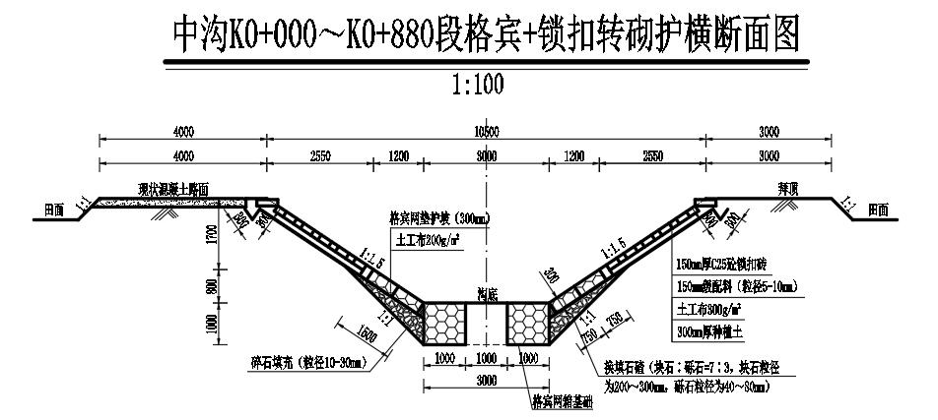  图7.中沟K0+000~K0+880段砌护横断面图  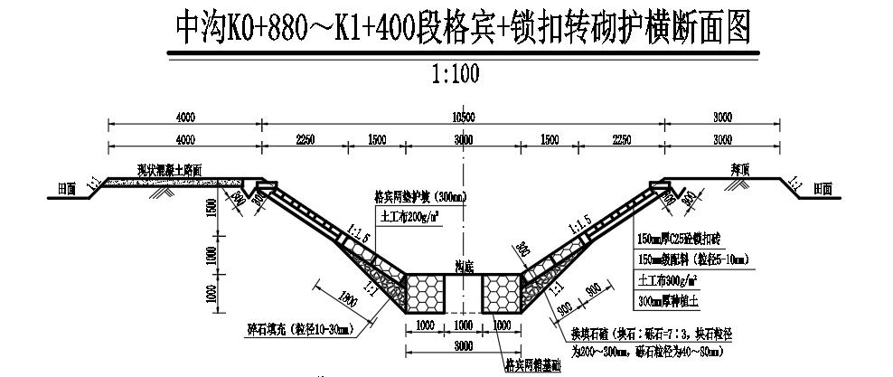  图8.中沟K0+880~K0+1400段砌护横断面图  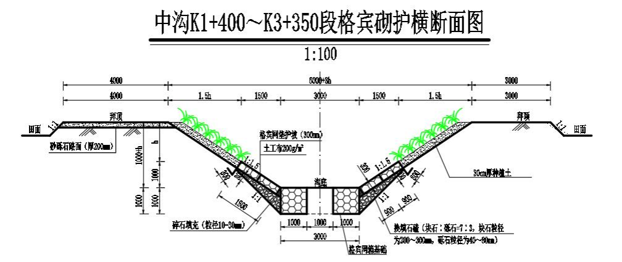  图9.中沟K0+1400~K0+3350段砌护横断面图  （2）七支沟  桩号K0+000～K1+700段设计采用梯形断面，砌护形式为格宾网箱基础+格宾网垫。格宾网箱基础采用块石填充格宾网箱护脚，护脚高1m，宽1m；岸坡采用块石填充格宾网垫护坡，格宾砌护垂直高度0.8m，砌护斜长1.5m，厚0.3m，格宾护坡下部铺设200g/m²土工布。左右岸护坡坡脚均进行石碴换填（块石：砾石=7:3，块石粒径200～300mm，砾石粒径40～80mm）。  七支沟各砌护横断面见图10~11。  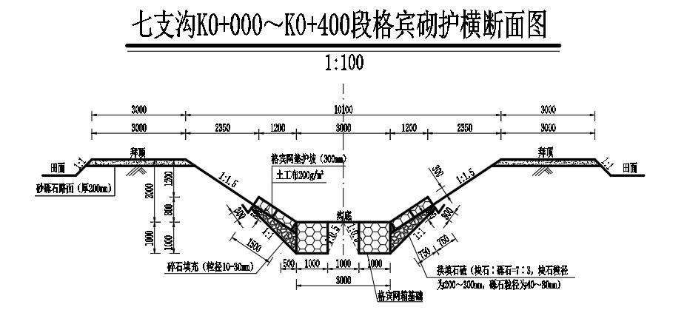  图10.七支沟K0+000~K0+400段砌护横断面图  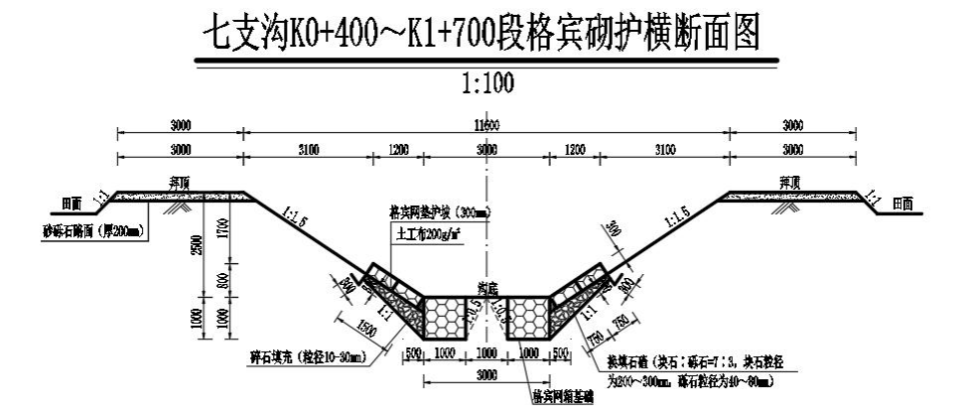  图11.七支沟K0+400~K0+1700段砌护横断面图  砌护段落统计具体见表7。  表7 砌护段落统计表  沟道名称 桩号 砌护长度（m） 砌护高度（m） 护岸形式 备注  中沟上段 K0+000～K0+880 880 0.8+1.7 格宾网箱基础+格宾网垫+混凝土预制锁扣砖护坡 砌护坡长4.5m  K0+880～K1+400 520 1.0+1.5 格宾网箱基础+格宾网垫+混凝土预制锁扣砖护坡 砌护坡长4.5m  K1+400～K3+350 1950 1.0 格宾网箱基础+格宾网垫护坡 砌护坡长1.8m  七支沟 K0+000～K1+700 1700 0.8 格宾网箱基础+格宾网垫护坡 砌护坡长1.5m  合计 5050 / / /  6.3 生态沟渠工程  （1）生态沟渠防护设计  边坡防护生态沟渠主要采取混播草籽的种植方式防护格宾护垫以上部分坡面，根据坡面宽度调整植被品种，坡面窄处（≤3.0m）按1：1：1比例（局部可调整）条状混播波斯菊、黑心菊、马莲（播种密度20g/m²），播种面积74.08亩；坡面宽处（＞3.0m）单种罗布麻/细绒冰草/蒙古冰草/无芒麦草/披碱草固坡（播种密度20g/m²）。  （2）植被选择  本项目根据位置规划选择波斯菊、黑心菊、马莲、罗布麻、无芒雀麦、蒙古冰草、披碱草、细绒冰草。本项目边坡规划种植植物见图12。  波斯菊 黑心菊  马莲 罗布麻  无芒雀麦 蒙古冰草  披碱草 细绒冰草  图12 边坡规划种植植物图  6.4 建、构筑物工程  沟道沿线建筑物工程主要有：改造建筑物78座，其中中沟改造建筑物44座（生产桥10座，桥带渡3座，沟尾水25座，渠尾水6座）；新滩退水沟改造建筑物24座（沟尾水15座，渠尾水9座）；七支沟改造建筑物10座（生产桥带渡槽3座，渡槽1座，桥带渡1座，沟尾水4座，渠尾水1座，小高抽泵站1座）。  （1）生产桥设计  对中沟上段、新滩退水沟及七支沟下段沟道沿线破损严重的生产桥进行拆除改建；对部分没有栏杆的生产桥增加防护栏杆。  生产桥按公路Ⅱ级设计，采用单跨布置，桥板为装配式钢筋混凝土板桥。桥板为C25钢筋混凝土构件，板厚250mm，桥板吊装完成后浇筑100mm厚C30钢筋混凝土铺装层，桥两侧设置栏杆。承重结构为重力式M7.5Mu30浆砌石墙身、进出口为一字式重力墩式M7.5Mu30浆砌石挡土墙，桥面板为C25钢筋混凝土预制盖板，C20混凝土台帽。中沟上段生产桥统计见表8。  表8 中沟上段生产桥统计表  序号 桩号 结构尺寸 沟深（m） 备注  1 0+055 4×4m 2.5 改建  2 0+140 改建  3 3+020 新建  4 0+430 4×5m 2.5 改建  5 0+880 改建  6 1+640 2.0 改建  7 1+925 改建  8 2+450 新建  9 2+685 改建  10 0+275 4×6m 2.5 改建  （2）渡槽  渠道穿沟道设计“U”型钢筋混凝土槽壳渡槽，渡槽结构采用重力式M7.5Mu30浆砌石支墩、涵身承重结构，C25钢筋混凝土“U”型槽壳。槽壳宽根据渠道流量确定，进出口用浆砌石连接段连接，涵进出口做垂直于洞身轴线的重力式浆砌石挡土墙。七支沟渡槽统计见表9。  表9 七支沟渡槽统计表  序号 桩号 结构尺寸 沟深（m） 备注  1 0+065 U600×4m 2.5 改建  （3）桥带渡  生产桥按公路Ⅱ级设计，采用单跨布置，桥板为装配式钢筋混凝土板桥。桥板为C25钢筋混凝土构件，板厚250/280mm，桥板吊装完成后浇筑100mm厚C30钢筋混凝土铺装层，桥两侧设置栏杆。承重结构为重力式M7.5Mu30浆砌石墙身、进出口为一字式重力墩式M7.5Mu30浆砌石挡土墙，C20混凝土墩帽；渡槽结构采用重力式M7.5Mu30浆砌石支墩、涵身承重结构，C25钢筋混凝土“U”型槽壳。槽壳宽根据渠道流量确定，进出口用浆砌石连接段连接，涵进出口做垂直于洞身轴线的重力式浆砌石挡土墙。中沟上段生产桥带渡槽统计见表10，七支沟生产桥带渡槽统计见表11。  表10 中沟上段生产桥带渡槽统计表  序号 桩号 结构尺寸 沟深（m） 备注  1 0+590 4×4m@U600×4m 2.5 改建  2 1+410 4×6m@U600×4m 2.5 改建  3 2+940 4×6m@U800×4m 2.5 改建  表11 七支沟生产桥带渡槽统计表  序号 桩号 结构尺寸 沟深（m） 备注  1 0+475 4×4m@U1000×4m 2.5 改建  2 0+590 4×6m@U1200×4m 2.5 改建  3 1+525 4×4m@U600×4m 2.5 改建  （4）沟尾水  本项目新建缺少的尾水，并对现状毁坏的尾水进行拆除改建。根据沟道规模、建设条件、所处环境等因素综合考虑。农沟尾水采用圆拱直墙式结构，洞身结构为M7.5Mu30浆砌石基础、墙身、护底，20cm厚的C25现浇混凝土拱圈，跨度为0.8m，进出口为一字式M7.5Mu30浆砌石重力式翼墙，上部浇筑0.3×0.15m混凝土台帽；支斗沟尾水采用涵板直墙式结构，涵洞为M7.5Mu30浆砌石基础、墙身，20cm厚的C25涵板，跨度为2.0/3.0m，进出口为一字式重力墩式M7.5Mu30浆砌石挡土墙，上部浇筑0.3×0.15mC20混凝土台帽；八字口为格宾护坡及格宾挡墙，格宾下铺设短丝土工布（200g/m²）。中沟上段沟尾水统计见表12，新滩退水沟沟尾水统计见表13，七支沟沟尾水统计见表14。  表12 中沟上段沟尾水统计表  序号 桩号 位置 结构尺寸 沟深（m） 备注  1 1+070 左岸 0.8×4m 2.5 加陡坡  2 1+140 左岸 加陡坡  3 0+780 左岸 1.5×4m 加陡坡  4 0+980 左岸 2×4m 加陡坡  5 1+400 左岸 加陡坡  6 0+425 左岸 0.8×4m 改建  7 1+560 左岸 改建  8 1+975 左岸 改建  9 2+080 左岸 改建  10 2+290 左岸 改建  11 2+385 左岸 改建  12 2+455 左岸 改建  13 2+570 左岸 改建  14 2+680 左岸 改建  15 2+735 左岸 改建  16 2+930 左岸 改建  17 3+000 左岸 改建  18 3+200 左岸 改建  19 3+290 左岸 改建  20 0+270 左岸 2×4m 改建  21 1+295 右岸 新建  22 1+770 左岸 改建  23 1+920 左岸 改建  24 2+175 左岸 改建  25 2+340 右岸 新建  表13 新滩退水沟沟尾水统计表  序号 桩号 位置 结构尺寸 沟深（m） 备注  1 0+075 右岸 2×4m 2.0 改建  2 0+375 右岸 0.8×4m 改建  3 0+600 右岸 改建  4 0+725 右岸 2.5 改建  5 0+905 右岸 改建  6 1+000 右岸 改建  7 1+095 右岸 改建  8 1+200 右岸 改建  9 1+300 右岸 改建  10 1+400 右岸 改建  11 1+450 右岸 改建  12 1+525 右岸 改建  13 1+620 右岸 改建  14 1+700 右岸 改建  15 1+790 右岸 改建  表14 七支沟沟尾水统计表  序号 桩号 位置 结构尺寸 沟深（m） 备注  1 0+270 左岸 0.8×4m 2.5 改建  2 0+480 右岸 2×4m 2.5 新建  3 1+135 右岸 0.8×4m 2.5 新建  4 1+195 左岸 0.8×4m 2.5 新建  （5）渠尾水  整治沟道两岸分布大量的农田渠道退水，沟道扩整后所有退水需拆除改建。渠尾水采用圆涵结构形式，圆涵为钢筋混凝土排水管，直径0.4m。进出口为一字式M7.5Mu30浆砌石重力式翼墙。上部浇筑0.3×0.15m混凝土墩帽。八字口为格宾护坡及格宾挡墙，格宾下铺设土工布（200g/m²）。中沟上段渠尾水统计见表15，新滩退水沟渠尾水统计见表16，七支沟渠尾水统计见表17。  表15 中沟上段渠尾水统计表  序号 桩号 位置 结构尺寸 沟深（m） 备注  1 0+530 左岸 d400×4m 2.5 新建  2 1+720 左岸 改建  3 2+025 左岸 改建  4 2+240 左岸 改建  5 2+350 左岸 改建  6 2+620 左岸 改建  表16 新滩退水沟渠尾水统计表  序号 桩号 位置 结构尺寸 沟深（m） 备注  1 0+830 右岸 d400×4m 2.5 改建  2 0+940 右岸 改建  3 1+035 右岸 改建  4 1+230 右岸 改建  5 1+330 右岸 改建  6 1+465 右岸 改建  7 1+555 右岸 改建  8 1+640 左岸 d400×5m 保留  9 1+640 右岸 d400×4m 改建  10 1+720 右岸 改建  11 1+775 左岸 d400×5m 保留  表17 七支沟渠尾水统计表  序号 桩号 位置 结构尺寸 沟深（m） 备注  1 1+655 左岸 d400×4m 2.5 改建  （6）小高抽泵站  本次对七支沟沿线1座小高抽泵房进行拆除改建，泵房设计于沟道保护范围线以外，泵房结构为砖混结构。砖混结构基础为浆砌石，上下均设圈梁，设构造柱，屋面为平顶；单座小高抽泵房建筑面积为18.82m²。其余2座泵站进行拆除，不再重建。七支沟小高抽泵站统计见表18。  表18 七支沟小高抽泵站统计表  序号 桩号 位置 结构尺寸 沟深（m） 备注  1 1+485 左岸 小高抽 2.5 拆除  2 0+600 右岸 小高抽 2.5 拆除  3 1+510 左岸 小高抽 2.5 改建  6.5 生产路设计  本项目计划对中沟上段左岸沟拜铺设4m宽砂砾石路面，右岸3m宽沟拜进行土路整修；新滩退水沟左岸现状为4m宽混凝土硬化道路，维持原状不变，右岸沟拜铺设3m宽砂砾石路面；七支沟左右岸沟拜铺设3m宽砂砾石道路。  拜顶为土质路面的，采用机械进行平整压实。拜顶为砂砾石路面的，铺设砂砾石厚度20cm，作为交通道路使用。现状路面宽于设计时，维持现状。  土质路面压实度不小于0.95。砂砾石路面砂砾石料粒径不大于5～40mm，其中25～40mm含量不少于50%，将原路基平整后夯实，铺设200mm厚天然级配砂石后夯实，天然级配砾石相对密度不小于0.7，原土夯实压实度不小于0.95。  本次设计铺设拜顶砂砾石路总长7.47km，其中中沟铺设拜顶砂砾石路1.95km，新滩退水沟铺设拜顶砂砾石路2.12km，七支沟铺设拜顶砂砾石路3.4km。本项目砂砾石路设计统计见表19。  表19 砂砾石路设计统计表  序号 沟道名称 位置 生产路长度 备注  路宽3.0m 路宽4.0m  1 中沟上段 左岸 / 1950 卫谢路至宁钢大道  2 新滩退水沟 右岸 2120 / 北干渠至第一排水沟  3 七支沟 左、右岸 3400 / 中沟至第一排水沟  合计 5520 1950 /  6.6 界桩设计  本次设计对中沟上段（K0+000～K3+350）3.35km沟道，左右岸沟拜外坡脚每50m设置界桩1座，共136座，新滩退水沟（K0+000～K2+120）2.12km沟道，右岸沟拜外坡脚每50m设置界桩1座，共44座，七支沟（K0+000～K1+700）1.7km沟道，左右岸沟拜外坡脚每50m设置界桩1座，共70座。界桩断面尺寸150mm×150mm，桩侧书写“中沟、严禁破坏”等字样，加以说明、警示高70cm，埋土深度40cm，露出地面0.3m，采用C15混凝土预制。本项目界桩设计统计见表20。  表20 界桩设计统计表  序号 桩号 位置 界桩（座） 备注  1 1+485 左岸 136 卫谢路至宁钢大道  2 0+600 右岸 44 北干渠至第一排水沟  3 1+510 左岸 70 中沟至第一排水沟  合计 250 /  6.7 光缆迁移设计  中沟上段（沟头至柔新村部段，桩号K0+000～K1+150）左岸沟拜现状架设有中国移动光纤线缆1.15km，沟道治理的同时设计将移动光纤移栽至沟道拜顶外侧边线处。  光缆依旧采用9m预应力混凝土架杆架设，架杆每50m布设一座，架杆杆线布设应顺直，转角处需布设45°拉线。光缆线径应与原光缆线径一致。  6.8 渠道砌护设计  （1）中沟桩号K1+400～K2+020段左岸现状为未砌护土质灌溉渠道，渠道布设于中沟左岸沟拜拜面上，因沟道治理沟拜整修占压原渠线，设计将灌溉渠道向北平移2m至沟拜外坡脚与农田交界处，渠道设计采用预制混凝土板砌护U40渠道，砌护长度580m，配套改造沿线建筑物64座（其中农渠口1座、渡槽1座、管涵1座、畦田口61座）。  （2）新滩退水沟桩号K1+870～K2+020段右岸现状为U40灌溉渠道，渠道布设于新滩退水沟右岸沟拜拜面上，因沟道治理沟拜整修占压原渠线，设计将灌溉渠道向西平移2m至沟拜外坡脚与农田交界处，渠道设计采用预制混凝土板砌护U40渠道，砌护长度250m，配套改造沿线建筑物23座（其中节制闸2座、畦田口21座）。  （3）七支沟桩号K1+350～K1+550段左岸现状为U40灌溉渠道，渠道布设于七支沟左岸沟拜拜面上，因沟道治理沟拜整修占压原渠线，设计将灌溉渠道向东平移2m至沟拜外坡脚与农田交界处，渠道设计采用预制混凝土板砌护U40渠道，砌护长度200m，配套改造沿线建筑物28座（其中节制闸2座、畦田口26座）。  7、土石方平衡  根据项目工程量统计表可知，施工期开挖土方29828.2m³，回填土方7739m³，开挖土方全部回填，施工前围堰利用开挖土方进行填筑，施工期结束后，拆除围堰产生的挖方为弃方，共1600m³，运送至政府指定地点。剩余土方全部用于周边低洼处夯实摊平。本项目土石方平衡见表21。  表21 土石方平衡表  项目名称 土方开挖（m³） 土方回填（m³） 剩余土方（m³） 弃方（m³）  土方工程 29828.2 7739 28733.64  围堰 1600  合计 29828.2 7739 28733.64 1600  8、施工组织  8.1 交通条件  本工程位于沙坡头区境内，项目区距中卫市区约10km，有乌玛高速公路、S201省道、宁钢大道等主干道路，而且项目区内干道四通八达，乡村生产道路纵横交错，交通十分便利，不再新修对外交通道路，现有交通可满足施工对外交通运输需要。  8.2 供水供电条件  施工用电基本都能够从附近村镇现有输电线路接线供电，电压满足施工要求，为了保证工程顺利施工，各施工区配备柴油发电机作为备用电源。  本项目临时施工区不提供食宿。施工人员住宿全部租用附近民房，生活用水由附近农村供水管网提供。项目施工期施工用水为车辆及机械设备冲洗用水以及洒水车洒水抑尘用水，由附近农村供水管网提供，拉运至工地。  8.3 料场选择与开采  （1）块石料场：栾井料场  块石料采自内蒙阿拉善左旗栾井料场，岩性为奥陶系灰岩，灰色，厚层～巨厚层，致密坚硬，粒屑结构，块状构造，矿物成分为方解石，岩体较完整。强风化层厚度1m，风化裂隙发育，岩体破碎。产状165°∠25°。开采面长度500～1000m，高度10～15m，储量100万m³，正在开采，开采条件良好，距离场地约80km。有便道与中关线相连，交通便利。  （2）粗、细骨料：羊圈沟料场  粗、细骨料采自倪滩村羊圈沟料场，距项目区20km，交通便利。岩性为第四系全新统冲积粗细砂及砾石，表层一般有1～2m的壤土覆盖，下部属砂、砾混合料场，厚度大于2.0m，需筛选。其中砂料占40%，储量8万m³；砾料占60%，储量16万m³。  （3）水泥、钢筋：  水泥从镇罗胜金采购，运距约20km，钢材、木材从中卫市购买，运距约10km。  9、建设征地  （1）永久占地  本项目永久征地共计16.18亩，永久占地范围为中沟及各支沟沟道范围内用地。永久占用：耕地16.18亩。  （2）临时占地  本项目设置2处1.5亩的临时施工区，仅用于停放施工车辆，存放施工机械设备，占地为农田。设置1处1.5亩的临时施工仓库，用于储存施工所需的原材料。本工程临时占地共4.5亩，均为耕地。
总平面及现场布置 | 1、工程布局情况  （1）沟道清淤疏浚工程：沟道清淤总长7.17km，清理底泥3.15万m³，其中：中沟上段清淤长度3.35km，清理底泥1.78万m³；新滩退水沟清淤长度2.12km，清理底泥0.49万m³；七支沟清淤长度1.7km，清理底泥0.88万m³。  （2）生态护岸砌护工程：沟道砌护治理长度5.05km，其中：中沟护岸砌护长度3.35km，七支沟砌护长度1.7km。  （3）建筑物工程：改造建筑物78座，其中中沟改造建筑物44座（生产桥10座，桥带渡3座，沟尾水25座，渠尾水6座）；新滩退水沟改造建筑物24座（沟尾水15座，渠尾水9座）；七支沟改造建筑物10座（渡槽1座，桥带渡3座，沟尾水4座，渠尾水1座，小高抽1座）。  （4）生态沟渠工程  中沟生态沟渠治理长度13.36km，治理面积93736m²。其中，中沟上段（卫谢路至宁钢大道段）长1.95km，中段（宁钢大道至石墩水沟段）长 5.6km，下段（石墩水沟至镇照路段）长5.81km。生态沟渠以边坡防护生态带为主，主要采用混播草籽的种植方式防护格宾护垫以上部分坡面，坡面宽度在 2.1⁓9.3m之间，根据坡面宽度调整植被品种，坡面窄处（≤3.0m）按1：1：1比例（局部可调整）条状混播波斯菊、黑心菊、马莲（播种密度20g/m²），播种面积74.08亩；坡面宽处（＞3.0m）单种罗布麻/细绒冰草/蒙古冰草/无芒麦草/披碱草固坡（播种密度20g/m²），播种面积66.52亩。  （5）沟拜道路工程：铺设拜顶砂砾石路总长7.47km，其中中沟上段左岸沟拜铺设砂砾石路1.95km，新滩退水沟右岸沟拜铺设砂砾石路2.12km，七支沟左右岸均铺设拜顶砂砾石路1.7km。  （6）界桩栽设工程：共计栽设沟道界桩250座，其中中沟上段栽设界桩136座，新滩退水沟栽设界桩44座，七支沟栽设界桩70座。  （7）光缆移栽工程：中沟上段左岸沟拜光缆移栽1.15km。  （8）渠道砌护工程：D40渠道恢复砌护1.03km，配套改建沿线渠系建筑物115座，其中中沟沿线恢复D40渠道0.58km，改建沿线渠系建筑物64座（D400×2m农渠口1座、U500×3m渡槽1座、D400×40m管涵1座、畦田口61座）；新滩退水沟沿线恢复D40渠道0.25km，改建沿线渠系建筑物23座（0.5×0.5m节制闸2座、畦田口21座）；七支沟沿线恢复D40渠道0.2km，改建沿线渠系建筑物28座（0.5×0.5m节制闸2座、畦田口26座）。  具体总平面布置见图13。  2、施工布置情况  临时施工区：本项目设置2处1.5亩的临时施工区，仅用于停放施工车辆，存放施工机械设备，占地为耕地。对周围环境影响较小，所以临时施工区选址合理。  临时施工仓库：设置1处1.5亩的临时施工仓库，用于储存施工所需的原材料。  弃土场：本项目不设置弃土场。施工期开挖土方全部回填，剩余土方用于周边低洼地平整。清理的淤泥用于沟拜砌护。施工期结束后拆除围堰产生的弃方运送至政府指定地点。
施工方案 | 1、施工工艺  1.1 施工排水  大部分施工段在排水沟内作业，沟道沿线地下水位较高，沟内积水较多，因此，必须考虑沟道边坡砌护和建筑物施工的排水问题。沟道边坡砌护尽量安排在春季施工，主要考虑采用上段支沟导流结合基坑排水措施；建筑物根据条件可灵活安排施工期，主要考虑采用降水井集水集中抽排措施。  （1）沟道治理施工导流  本工程中沟上段（沟头至宁钢大道）施工前设计于中沟、新滩退水沟交叉处下游设拦水坝1座，将中沟上游水量由新滩退水沟导入第一排水沟。拦水坝高1.5m，顶宽1.0m，上下游边坡坡比为1:1.5。  （2）施工围堰  结合新滩退水沟导流，中沟上段施工期水量主要为沟道中段沿线支斗农沟排水，水量较小，本工程设计采用分段设置拦水围堰，强排水泵抽水排水方式制造干燥施工环境。  施工围堰型式选择遵循安全可靠，结构简单，施工方便，易于拆除，技术经济指标良好的原则。  沟道治理段采用分段设围堰一次拦断的方法进行施工。施工中每300m分段设围堰，考虑到施工时段为冬、春季，田间排水较少，为枯水期，综合枯水期水位、超高要求及施工便道需要，结合沟道深度，确定施工围堰按1.0m高计算。围堰采用砂包+土围堰的形式，围堰用编织袋装土砌筑，围堰顶宽为1.0m，边坡为1：1.5。  建筑物施工是在沟道基础砌护期间施工，沟尾水及渠尾水不再单独设置围堰，仅生产桥、渡槽及生长桥带渡槽在上下游设置横向围堰。高度根据沟道深度调整：围堰高0.8~1.5m。围堰采用砂包围堰的形式，围堰用编织袋装土砌筑，围堰顶宽为1.0m，边坡为1：1.5。  （3）建筑物施工排水  沟道沿线沟尾水、渠尾水等建筑物施工可在沟道基础砌护期间施工，不再单独设置排水围堰。生产桥、渡槽及生产桥带渡槽采用围堰+降水井集中抽排的方法进行。围堰高0.8~1.5m。围堰采用砂包围堰的形式，围堰用编织袋装土砌筑，围堰顶宽为1.0m，边坡为1：1.5；同时在建筑物施工工作面周围设置降水井，每眼井深10m，每眼井设7.0kw潜水泵一台，用水泵将积水排至沟道下游侧。  1.2 沟道土方工程  沟道土方开挖采用机械开挖为主，人工开挖为辅；推土机推运和自卸汽车转运的方法。人工开挖主要是边坡整修，基础开挖等。沟道清淤弃土就近沟拜整平压实，原则上不再考虑外运土方。  土方回填主要为堤顶道路回填，采用履带式推土机碾压。碾压土料须采用耕地表层开挖土，铺土厚度控制在0.3m以内，压实系数不小于0.91。多余土方在征地范围内加宽、加高现状堤岸或就近用于填方需要，原则上不考虑专门弃土。  1.3 格宾砌护工程  首先按设计要求削坡并平整铺设面，在坡脚根部沟底按设计要求挖1.0m深的坑槽，坡面应平整、密实、无杂质；之后按设计要求铺设土工布反滤层，其施工工序、质量要求应符合《宁夏水利工程格宾应用技术导则》（DB64/T 1094-2015）要求；再铺设土格宾护坡、格宾石笼护脚。  （1）格宾规格  ①格宾护垫的长度、宽度容许公差±5％，高度容许公差±10％。格宾网垫材料选用锌-5%铝-合金镀层低碳钢丝，经机器编制成的六边形双绞合钢丝网，格宾网垫网孔为80×100mm。钢丝抗拉强度应≥350N/mm²，网面钢丝线径Φ2.2，端丝线径Φ2.7，绑扎钢丝线径Φ2.2，延伸率大于2%。  ②格宾网垫延长度方向每间隔1米采用单隔板隔成独立的单元。  ③格宾网垫内充填石料粒径一般应满足有90%以上的填料粒径不小于（1.5~2）D，填充后格宾网垫的空隙率应小于0.3。  （2）格宾箱及格宾护垫的安装  格宾石笼现场定位定线后采用临时固定和张拉措施，石笼外立面应立模板，在石笼成型后拆除，格宾施工，先按要求清理和修整边坡河床，把格宾箱成品运到工地现场按设计尺寸拼装，检查连接的平整度，达到要求后，用挂线连接。然后用人工配合机械进行填充料施工，填满后要高出箱体3cm左右，一次性封盖。块石最小粒径大于12cm，最大不易超过40cm，软化系数大于0.75，比重大于2.0t/m³。格宾网箱材料选用锌-5%铝-合金镀层低碳钢丝。经机器编制成的六边形双绞合钢丝网，格宾网箱网孔为100×120mm。钢丝抗拉强度应≥350N/mm²，网面钢丝线径Φ2.7，端丝线径Φ3.4，绑扎钢丝线径Φ2.2，延伸率大于2%。  1.3 锁扣砖砌护工程  锁扣砖、压顶板预制在预制场内开展，采用0.4m³混凝土拌和机拌和混凝土浇筑，达到设计强度后，通过载重汽车或胶轮车运送至工作面。格宾基础+格宾砌护、300mm厚种植土铺设、200g/m²土工布铺设、C25混凝土格梁浇筑完成达设计强度后开始进行锁扣砖锁扣干砌。  1.4 浆砌石工程  挡土墙和扭面采用M7.5水泥砂浆砌筑MU30块石。石料的石质新鲜、坚硬、密实、无裂缝，选择的块石重量大于25kg，厚度大于25cm，长厚比小于3，其软化系数应大于0.75以上。不符合要求的块石料不得用于施工。拌制砂浆的水泥标号不应低于42·5号。砌筑应分层，每层砌筑应坐浆，随铺浆随砌石，砌缝须用砂浆填充饱满。上下层砌石应错缝砌筑，砌体外露面应平整美观，外露面上的砌缝应预留约4cm深的空隙，以备勾缝处理。勾缝砂浆为M10。勾缝前必须清缝，用水冲净并保持缝槽内湿润。砂浆应分次向缝内填塞，按实有砌缝勾平缝，不准勾假缝和凸缝。  2、施工时序  根据各单项工程的施工特点，以及各分项工程量、相互干扰因素和施工难度，建议各分施工项目按以下程序进行：  本项目分为四个阶段进行，土方开挖——护坡砌护——配套建筑物——其他设施。  上述项目施工中，各工序应妥善安排，减少相互干扰，部分工作视施工情况可交叉进行。  3、建设周期  本项目规划建设周期为9个月，具体工程时间安排见表22。  表22 建设工期计划与进度安排一览表  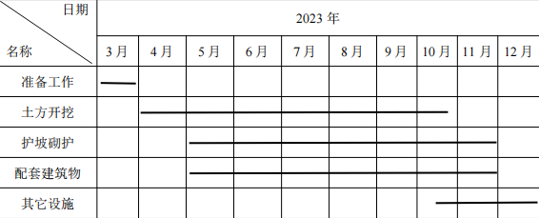
其他 | 无

三、生态环境质量现状、保护目标及评价标准
生态环境现状 | 1、生态环境状况  1.1 与《宁夏回族自治区主体功能区规划》的情况分析  根据《宁夏回族自治区主体功能区规划》将全区国土空间划分为以下主体功能区：按开发方式，划分为重点开发区域、限制开发区域和禁止开发区域；按开发内容，划分为城市化地区、农产品主产区和重点生态功能区；按层次，划分为国家级和自治区级两个层面。  本项目位于宁夏回族自治区中卫市沙坡头区东园镇，属于《宁夏回族自治区主体功能区规划》中的国家重点开发区域。该规划中对国家重点开发区域（中卫市）的功能定位：世界级新型冶金产业基地，特色鲜明的旅游目的地，全国防沙治沙示范区，欧亚大陆桥和丝绸之路经济带上重要的交通枢纽和现代商贸物流中心，国家电子信息产业基地，特色农副产品加工基地，黄河上游重要的水利枢纽和水电能源基地。  中沟沟头到宁钢大道段进行修复和保护，河道清淤和生态治理后可改善水质。项目与宁夏回族自治区主体功能区规划关系详见图14。  1.2 本项目与宁夏生态功能区划的情况分析  根据《宁夏生态功能区划》，本项目属于卫宁灌区节水改造生态功能区。该区域的主要问题为：“本区传统的大水漫灌，加上渠道渗漏，部分渠水补给地下水，造成亩灌溉水量过大”。主要环境问题的治理措施：“对灌区渠系和灌溉技术进行节水改造。平田整地，缩小灌面，改大水漫灌、串灌为畦灌，推行节水新技术，降低灌水定额，提高节水改造的生态服务”。  本项目位于宁夏回族自治区中卫市沙坡头区东园镇，属于卫宁灌区节水改造生态功能区。  2、沟道现状  2.1 中沟现状  中沟西起柔新村，东至郑口村，沿途流经东园镇柔新村、黑山村、新星村、郭滩村、金沙村、郑口村6个行政村后由北向南汇入第一排水沟，沟道总长14.76km，沿途汇入农沟93条，支沟7条，退水沟3条，控制排水面积2.43万亩。中沟既承担着北干渠退水、沿线农田灌溉排水任务，又承担着沿线村庄排水任务。中沟通过一支沟、二支沟、三支沟、七支沟汇入第一排水沟，三支沟至沟尾为在中沟运行过程中后期开挖的沟道，通过五支沟汇入第一排水沟。  （1）中沟下段（石墩水沟至镇照路段，桩号K8+950～K14+760）5.81km及一、二、三支沟、石闸门退水沟四条沟道全段共1.77km，由沙坡头区水务局2022年实施的沙坡头区中沟下段治理工程进行了治理（对沟道治理段通过清淤疏浚、岸坡双断面格宾砌护、沿线配套建筑物改造、沟拜砂砾石道路整修、岸线保护等措施进行了系统全面的治理），目前运行情况良好。  （2）中沟中段（宁钢大道至石墩水沟段，桩号K3+350～K8+950）5.6km及西关退水沟、六支沟下段，沙坡头区整合财政衔接乡村振兴补助资金，计划由沙坡头区水务局2023年实施沙坡头区中沟中段治理工程进行治理（目前初步设计报告已编制完成，设计对沟道治理段通过清淤疏浚、岸坡双断面格宾砌护、沿线配套建筑物改造、沟拜砂砾石道路整修、岸线保护等措施进行系统治理）。  （3）中沟上段（沟头至宁钢大道段，桩号K0+000～K3+350）3.35km自1980年代开挖以来，一直没有进行过系统治理，现状沟道野草、树木杂乱丛生，影响沟道行水，加之沟道均为土质沟道，部分沟道处于流砂地段，沟道淤积严重、排水不畅，地下水位高，造成沟道两侧土壤盐渍化严重，沿线建筑物出现破损、漏水现象，影响正常生产条件。  （4）四支沟、五支沟及六支沟上段于2018～2020 年由沙坡头区扶贫开发办公室进行了治理，部分沟尾水、渡槽、沟桥等建筑物由农田水利设施维修养护工程进行了改造。  本工程根据沟道现状排水情况，并结合已实施沙坡头区中沟下段治理工程，规划2023年实施的沙坡头区中沟中段治理工程，计划对中沟上段及沿线支沟（新滩退水沟、七支沟）进行综合治理。  根据实测数据，中沟桩号K0+000～K3+350段现状最大流量为2.34m³/s，底宽为2.0～4.0m，沟深1.8～2.5m，水深0.5～1.0m，坡比1:1.5，实测沟底现状自然总比降为1/900，其沟头至柔新四队生产桥段（桩号K0+000～K0+880）现状自然比降为1/500，桥后至宁钢大道段（桩号K0+880～K3+350）现状自然比降为1/1800。沿线共有建筑物共41座，其中生产桥10座，生产桥带渡槽3座，沟尾水23座，渠尾水5座。需要维修改造的建筑物39座，完好建筑物2座。  2.2 新滩退水沟现状  新滩退水沟（桩号K0+000～桩号K2+120）为沙坡头北干渠退水沟道，穿中沟汇入第一排水沟，沟道全长2.12km。沟道2015年采用浆砌石基础+护坡型式进行了砌护，目前岸坡稳定，但因个别农户打坝蓄水池抽水，造成沟道淤积、过流断面大幅缩减，甚至于不能满足原设计退水闸退水能力，造成北干渠新滩退水闸退水时退水翻拜淹田现象。沟道沿线共有建筑物共37座，其中生产桥4座，渡槽3座，生产桥带渡槽4座，沟尾水15座，渠尾水11座。  2.3 七支沟现状  七支沟（桩号K0+000～桩号K1+700）总长1.70km，于中沟桩号K3+020处分水，于第一排水沟K9+500桩号处汇入第一排水沟，现状沟道岸坡滑塌、淤积严重，且沟道内杂草丛生，造成沟道排水不畅。沟道沿线共有建筑物共10座，其中穿中沟路涵洞1座，渡槽1座，生产桥带渡槽3座，农沟尾水1座，农渠尾水1座，小高抽3座。  2.4 植被  根据现场勘察，本项目植被类型主要以农田植被为主。  2.5 动物  项目区动物种类较少，为当地常见种，主要动物包括小型啮齿鼠类、蜥蜴类、蛇类等，鸟类较少，无大型野生动物，且在现场踏勘及走访过程中，未见项目区域存在珍稀、濒危及国家级和省级野生保护动物栖息地和繁殖地。  3、大气环境质量现状  本项目位于宁夏回族自治区中卫市沙坡头区东园镇，本项目区域环境空气质量现状评价引用《2021年宁夏回族自治区生态环境质量状况》中2021年中卫市的现状监测数据，评价基准年为2020年。具体监测结果统计见表23。  表23 2020年环境空气质量现状  污染物 年评价指标 现状浓度/(μg/m³) 标准值/(μg/m³) 占标率/% 达标情况  PM₁₀ 年平均质量浓度 65 70 92.86 达标  PM_{2.5} 年平均质量浓度 27 35 77.14 达标  SO₂ 年平均质量浓度 11 60 18.33 达标  NO₂ 年平均质量浓度 26 40 65 达标  CO 24h平均第95百分位数（mg/m³） 0.6 4 15 达标  O₃ 日最大8h滑动平均值90百分位数 138 160 86.25 达标  根据上表的监测数据，2021年中卫市在剔除沙尘天气影响后，PM₁₀、PM_{2.5}、SO₂、NO₂年平均浓度和CO特定百分位数浓度及O₃特定百分位数浓度均满足《环境空气质量标准》（GB3095-2012）及2018修改单二级标准要求。因此根据HJ663-2013判定，中卫市2021年为环境空气质量为达标区。  4、地表水环境质量状况  评价区域内地表水体为中沟，现状评价采用《沙坡头区入黄口（沟）道水环境监测报告》（2021年4月19日）中中卫市中沟四月水质监测数据，监测点位位于中沟入第一排水沟处，本项目利用现状监测数据进行评价分析。具体监测结果见表24。  表24 中卫市中沟水质监测结果统计 单位：mg/L  项目 第三排水沟  IV类标准 检测值 超标情况  水温 / 12.7 未超标  pH 6~9 8.25 未超标  溶解氧 ≥3 8.56 未超标  高锰酸盐指数 10 3.4 未超标  化学需氧量 30 14 未超标  五日生化需氧量 6 3.1 未超标  氨氮 1.5 0.557 未超标  总磷 0.3 0.07 未超标  铜 1.0 0.04L 未超标  锌 2.0 0.009L 未超标  氟化物 1.5 2.63 超标  汞 0.001 4.00×10⁻⁵L 未超标  砷 0.1 2.4×10⁻³ 未超标  硒 0.02 4.0×10⁻⁴L 未超标  铅 0.05 0.01L 未超标  镉 0.005 0.001L 未超标  铬（六价） 0.05 0.008 未超标  挥发酚 0.01 0.0003 未超标  氰化物 0.2 0.001L 未超标  石油类 0.5 0.01L 未超标  阴离子表面活性剂 0.3 0.05L 未超标  硫化物 0.5 0.005 未超标  粪大肠菌群 20000 590 未超标  根据监测结果，中卫市中沟2021年四月监测的24项污染物中除氟化物外，其他各项监测值均未超过《地表水环境质量标准》（GB3838-2002）中IV类水体水质标准，总氮、氟化物超标原因主要为接纳沿途农田灌溉渠退水导致，本项目为中沟综合治理项目，工程完成后，可有效改善中沟水质。  5 中沟沟道底泥质量现状  为了解项目区中沟下段沟道内底泥重金属污染情况，本次引用《沙坡头区中沟下段治理工程环境影响报告表》中对中沟下段底泥的监测数据。监测时间为2022年3月17日，监测点位位于本项目沟道下游，因此监测数据引用可行。具体监测结果见表25。  表25 沟道底泥现状监测结果一览表  项目 单位 中沟下段起点 中沟下段终点 标准限值 达标情况  检测结果  pH 无量纲 9.64 8.46 / 达标  总铜 mg/L 21 23 100 达标  总锌 mg/L 72 63 300 达标  总铅 mg/L 25.9 21.9 170 达标  总镉 mg/L 0.05 0.12 0.6 达标  总砷 mg/L 10.2 10.6 25 达标  总汞 mg/L 0.214 0.066 3.4 达标  总铬 mg/L 42 49 250 达标  总镍 mg/L 29 33 190 达标  根据监测数据分析结果，本项目中沟沟道内底泥各项污染物均达标，均满足《土壤环境质量 农用地土壤污染风险管控标准（试行）》（GB15618-2018）标准。  6、噪声环境  本项目运营期无噪声源，不会对周边产生噪声影响，因此，不再开展声环境质量现状调查。  7、地下水环境现状  本项目对中沟进行清淤、护坡及生态治理，在运营期不存在地下水污染因子及污染途径，且项目区内不存在地下水环境敏感目标，因此本项目不开展地下水环境质量现状调查。  8、土壤环境现状  本项目对中沟进行清淤、护坡及生态治理，在运营期不存在土壤污染因子及污染途径，因此本项目不开展土壤环境质量现状调查。
与项目有关的原有环境污染和生态破坏问题 | 1、项目现有情况及存在问题  （1）沟道淤积严重，中沟上段多年来一直未治理，沟道内树木、杂草丛生，造成沟道行水不畅。新滩退水沟沿线农户在沟道内打坝蓄水抽水，造成沟道淤积、过流断面大幅缩减，甚至于不能满足原设计退水闸退水能力，造成北干渠新滩退水闸退水时退水翻拜淹田现象。七支沟现状沟道岸坡滑塌、淤积严重，且沟道内杂草丛生，造成沟道排水不畅。  （2）边坡滑塌严重。中沟上段、七支沟部分沟段边坡滑塌严重，沟道淤积严重、排水不畅，地下水位高，造成沟道两侧土壤盐渍化严重，导致沟道内水倒灌入农沟内，加快农田盐渍化。  （3）沟拜不畅通。部分沟段存在农户围垦沟拜现象，造成沟道沟拜较窄（部分沟段沟拜束窄至2.0m左右），给农作物生产、沟道巡护等带来不便。  （4）建筑物破损严重。由于项目区近年来未进行过系统的治理，生产桥年久失修，部分生产桥两侧浆砌石裂缝较多，部分生产桥桥面混凝土破损，桥墩浆砌石裂缝，且几乎所有生产桥两侧未设置防护栏杆，存在较大的安全隐患；渡槽槽壳破损严重，钢筋外漏，连接段浆砌石裂缝，漏水严重；部分沟尾水、渠尾水破损，存在行水安全隐患及车辆通行安全隐患。  （5）生态结构单一。实施范围内已治理沟道治理措施单一，以格宾护坡为主，未对滨岸带进行生态建设。  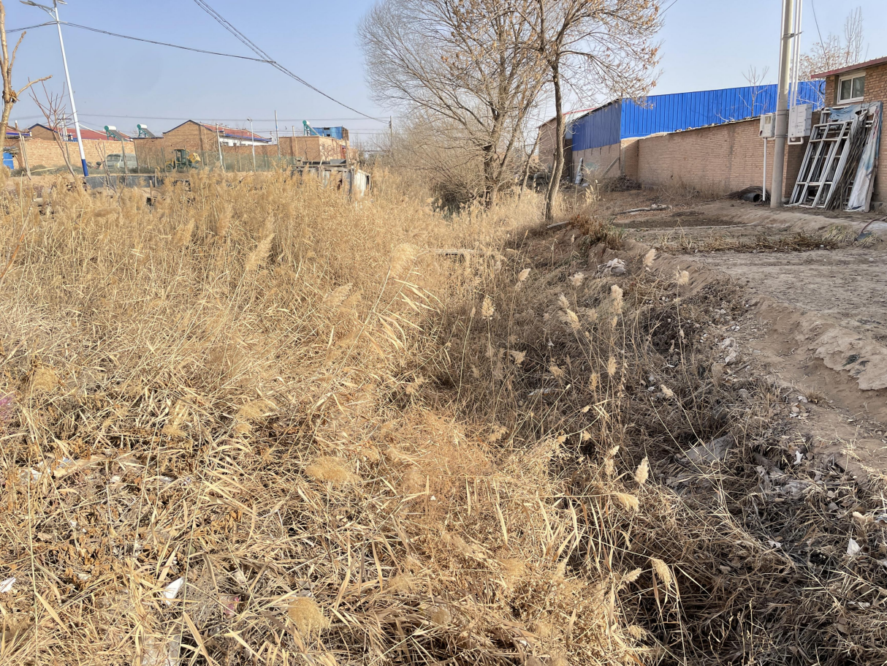  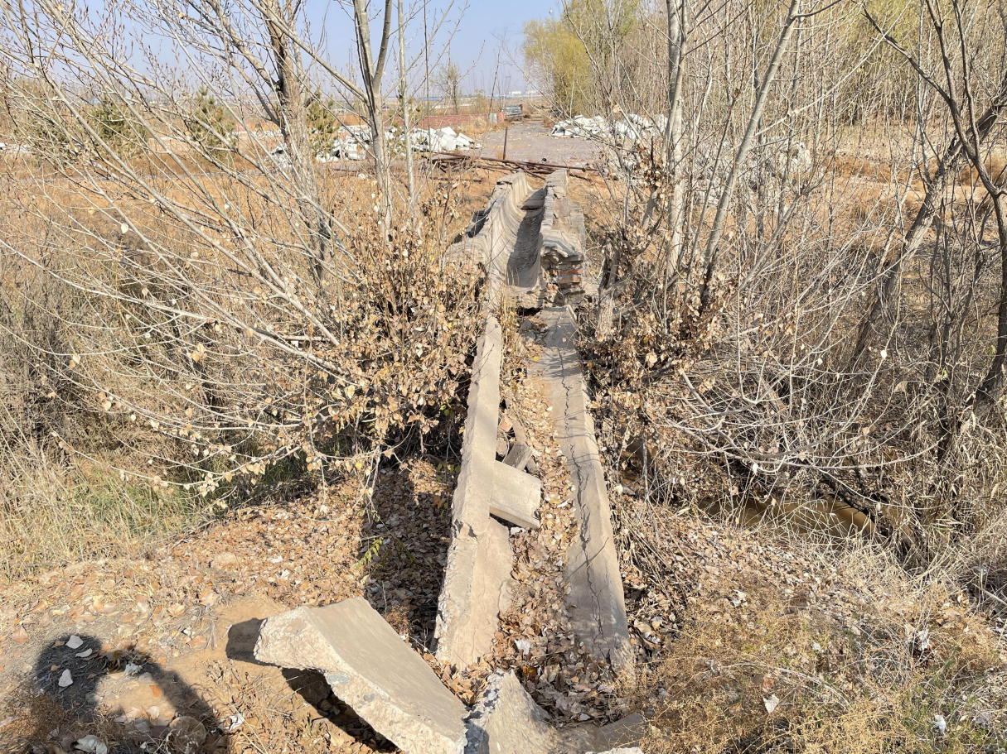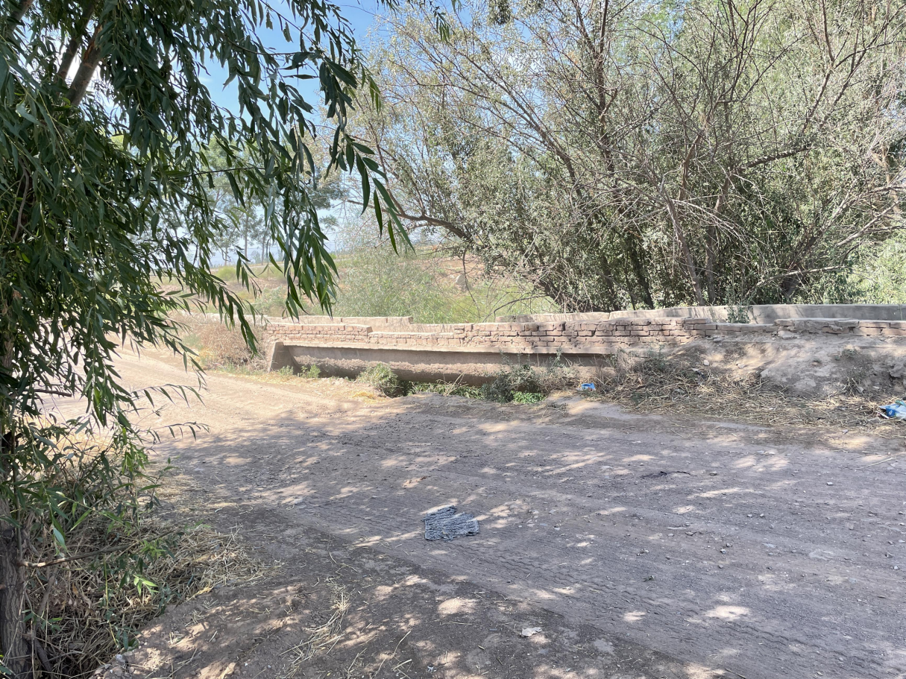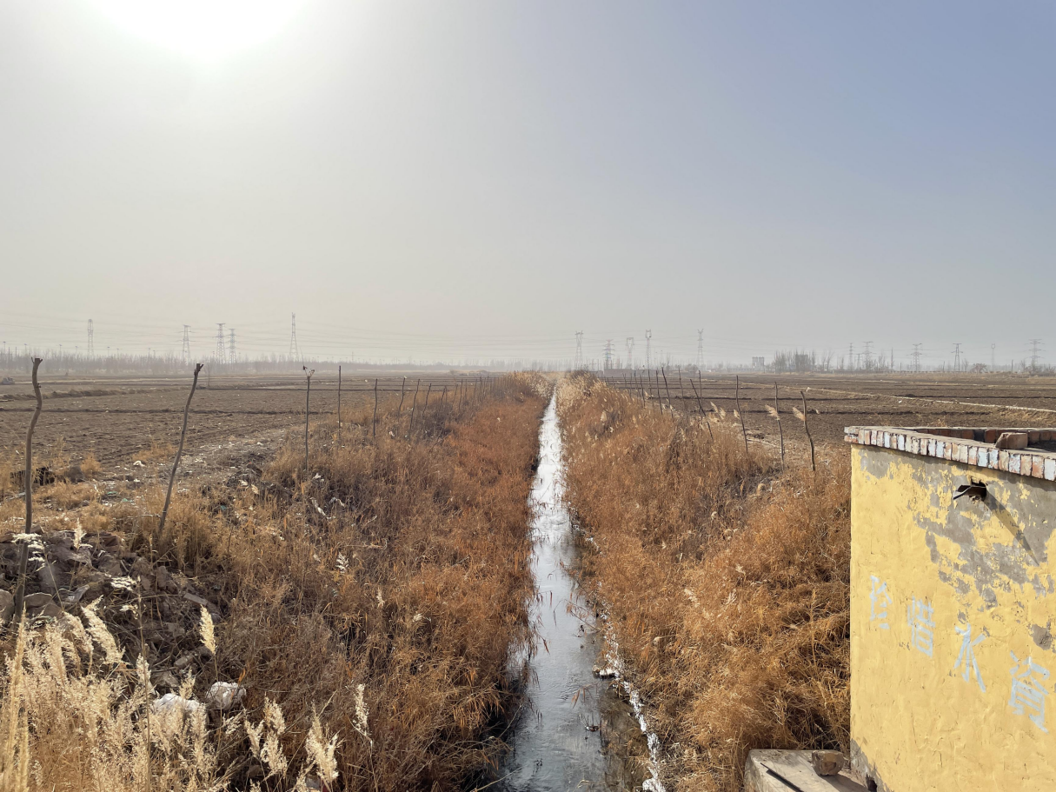图15 本项目现场照片  2、整改措施  （1）沟道清淤总长7.17km，清理底泥3.15万m³，其中：中沟上段清淤长度3.35km，清理底泥1.78万m³；新滩退水沟清淤长度2.12km，清理底泥0.49万m³；七支沟清淤长度1.7km，清理底泥0.88万m³。  （2）改造建筑物78座，其中中沟改造建筑物44座（生产桥10座，桥带渡3座，沟尾水25座，渠尾水6座）；新滩退水沟改造建筑物24座（沟尾水15座，渠尾水9座）；七支沟改造建筑物10座（渡槽1座，桥带渡3座，沟尾水4座，渠尾水1座，小高抽1座）。  （3）中沟生态沟渠治理长度13.36km，治理面积93736m²。其中，中沟上段（卫谢路至宁钢大道段）长1.95km，中段（宁钢大道至石墩水沟段）长 5.6km，下段（石墩水沟至镇照路段）长5.81km。生态沟渠以边坡防护生态带为主，主要采用混播草籽的种植方式防护格宾护垫以上部分坡面，根据坡面宽度调整植被品种，坡面窄处（≤3.0m）按1：1：1比例（局部可调整）条状混播波斯菊、黑心菊、马莲（播种密度20g/m²），播种面积74.08亩；坡面宽处（＞3.0m）单种罗布麻/细绒冰草/蒙古冰草/无芒麦草/披碱草固坡（播种密度20g/m²），播种面积66.52亩。  （4）铺设拜顶砂砾石路总长7.47km，其中中沟上段左岸沟拜铺设砂砾石路1.95km，新滩退水沟右岸沟拜铺设砂砾石路2.12km，七支沟左右岸均铺设拜顶砂砾石路1.7km  （5）D40渠道恢复砌护1.03km，配套改建沿线渠系建筑物115座，其中中沟沿线恢复D40渠道0.58km，改建沿线渠系建筑物64座（D400×2m农渠口1座、U500×3m渡槽1座、D400×40m管涵1座、畦田口61座）；新滩退水沟沿线恢复D40渠道0.25km，改建沿线渠系建筑物23座（0.5×0.5m节制闸2座、畦田口21座）；七支沟沿线恢复D40渠道0.2km，改建沿线渠系建筑物28座（0.5×0.5m节制闸2座、畦田口26座）。
生态环境  保护  目标 | 本项目建设地点位于宁夏回族自治区中卫市沙坡头区东园镇，根据现场调查，本项目区外500米范围内存在农村地区中人群较集中的区域；厂界外500米范围内无地下水集中式饮用水水源和热水、矿泉水、温泉等特殊地下水资源。本项目环境保护目标见表26，周边关系图见图16。  表26 本项目所在区域环境保护目标一览表  环境要素 坐标 保护对象 保护内容 环境功能区 相对项目方位 相对项目距离  X Y  大气 517387.466 4159362.140 柔新村二队 居民36户 二类 N 5m  518164.260 4159359.044 柔新村四队 居民44户 二类 N 5m  518478.800 4159343.074 柔新村五队 居民34户 二类 N 5m  518656.566 4159488.690 柔新村六队 居民26户 二类 N 200m  519200.361 4159466.125 柔新村七队 居民32户 二类 N 200m  518624.601 4158536.341 新滩村 居民300户 二类 S 550m  520077.129 4158858.761 黑山村一队 居民52户 二类 S 40m  声环境 517387.466 4159362.140 柔新村二队 居民36户 一类区 N 5m  518164.260 4159359.044 柔新村四队 居民44户 一类区 N 5m  518478.800 4159343.074 柔新村五队 居民34户 一类区 N 5m  520077.129 4158858.761 黑山村一队 居民52户 一类区 S 40m  地表水 / / 中沟 地表水 Ⅳ类 / /  / / 第一排水沟 地表水 Ⅳ类 S /
评价  标准 | 1、环境质量标准  （1）环境空气质量执行《环境空气质量标准》（GB3095-2012）及2018年修改单中二级标准；  表27 《环境空气质量标准》及2018年修改单中二级标准  序号 污染物名称 小时平均（μg/m³） 24小时平均（μg/m³） 年均值（μg/m³）  1 PM₁₀ / 150 70  2 SO₂ 500 150 60  3 NO₂ 200 80 40  4 PM_{2.5} / 75 35  5 CO 10mg/m³ 4mg/m³ /  6 O₃ 200 160（日最大8小时平均） /  7 TSP 200 300 /  （2）声环境质量执行《声环境质量标准》（GB3096-2008）1类标准；  表28 《声环境质量标准》（GB3096-2008）1类标准  类别 昼间 夜间  1 55 45  （3）中沟执行《地表水环境质量标准》（GB3838-2002）中Ⅳ类标准。  表29 《地表水环境质量标准》（GB3838-2002）Ⅳ类标准 单位：mg/L  项目 标准值 污染物 标准值  pH 6~9 铜 1.0  溶解氧 3 锌 2.0  高锰酸盐指数 10 氟化物 1.5  生化需氧量 6 硒 0.02  氨氮 1.5 砷 0.1  石油类 0.5 镉 0.005  挥发酚 0.01 六价铬 0.05  汞 0.001 氰化物 0.2  铅 0.05 阴离子表面活性剂 0.3  化学需氧量 30 硫化物 0.5  总磷 0.3  《地表水环境质量标准》（GB3838-2002）Ⅳ类标准  （4）项目沟道底泥应满足《土壤环境质量 农用地土壤污染风险管控标准》（试行）（GB15618-2018）中筛选值及管制值要求。  表30 农用地土壤污染风险筛选值（基本项目） 单位：mg/kg  序号 污染物项目 风险筛选值  pH≤5.5 5.5＜pH≤6.5 6.5＜pH≤7.5 pH＞7.5  1 镉 0.3 0.3 0.3 0.6  2 汞 1.3 1.8 2.4 3.4  3 砷 40 40 30 25  4 铅 70 90 120 170  5 铬 150 150 200 250  6 铜 50 50 100 100  7 镍 60 70 100 190  8 锌 200 200 250 300  2、污染物排放标准  （1）本项目施工期噪声执行《建筑施工场界环境噪声排放标准》（GB12523-2011）；  表31 本项目施工期噪声排放标准  昼间/dB(A) 夜间/dB(A)  70 55  2、本项目施工期产生废气执行《大气污染物综合排放标准》（GB16297-1996）无组织排放标准；  表32 本项目施工期废气排放标准  污染物 标准类型 浓度限制（mg/m³）  颗粒物 无组织排放监控浓度限制 1.0  3、生活垃圾由租住民房垃圾桶收集，定期运送至附近垃圾中转站由环卫部门处置；施工期开挖土方全部回填，剩余土方用于周边低洼地平整。清理的淤泥用于沟拜砌护。施工期结束后拆除围堰产生的弃方运送至政府指定地点。
其他 | 无

四、生态环境影响分析
施工期生态环境影响分析 | 1、生态环境影响分析  本工程的实施对当地生态环境的不利影响主要表现为施工期河道清淤、建筑物整修、土方开挖等建设，将会引起一定的新增水土流失，但随着项目施工活动的结束，生态修复绿化工程的开展，水土流失量将大幅下降。施工前在主体工程部位沿河道布置纵向围堰，待河道内主体工程施工完毕后，进行围堰拆除，在进行围堰设置时会对水生态环境产生影响  1.1 土地利用的影响分析  本项目河道清淤、岸坡砌护、土方开挖等建设以及临时占地会对地表植被产生破坏，造成占地区域植被受损。因施工过程使原地貌发生改变，不能及时恢复，造成地表裸露，从而加剧了土壤的风蚀沙化。施工建设活动主要从以下几个方面促使形成新增水土流失：  在项目建设过程中，由于原地表遭到人为扰动和破坏，形成场地边坡等再塑地貌，再塑地貌的岩土物质与原地面物质相比，结构松散，边坡大多不稳定，且施工期没有植被防护，抗侵蚀能力明显降低，易发生水土流失。  土壤是被侵蚀的对象，本工程的建设对土体的扰动作用使扰动区土体结构松散，抗侵蚀力明显减弱，加剧了土壤侵蚀程度和强度。  1.2 对植被的影响分析  建设项目施工期时，岸坡砌护、土方开挖等过程均要进行植被清除、开挖地表和地面建设，施工运输、施工机械、人员践踏、破坏了工程区域原有地貌和植被，造成一定植被的损失，因此将直接导致项目区范围内生物量的下降。  项目建成后，随着人工生态系统的建成，将使原有生态系统的完整性被改变。伴随着各项生态恢复措施的启动，破碎的生态系统结构也会逐渐得到改善，生态系统的完整性将得到修复。  1.3 对动物的影响分析  本项目区动物种类及数量较少。施工期建设以及施工人员的活动和机械噪声等将会对施工区及周围一定范围内野生动物的活动产生一定影响，但这种影响只是引起野生动物暂时的、局部的迁移，待项目结束生态修复完成后，对区域的扰动结束后，这种影响亦将消失。  由于施工时间短、施工点分散、施工人员较少等原因，项目施工对动物的影响范围小，影响时间短，同时由于动物栖息环境和活动区域范围较大，食性广泛，且有一定迁移能力，因此本工程施工建设过程虽对动物生命活动产生了一定程度的不利影响，但不会改变其种群结构，其种群数量也不会因本工程建设而受到大的影响。主要在施工过程中加强管理，杜绝人为捕猎行为，施工不会对野生动物造成明显的影响。  1.4 土壤侵蚀影响分析  经过施工期的土方开挖、平整后，原地貌、土壤和植被的破坏严重，使其失去原有的防冲、固土的能力，导致土体抗侵蚀能力降低，土壤侵蚀加剧。在施工期间，若不采取相应的水土保持措施，将导致项目建设区水土流失急剧增加。但随着绿化的配套，地表扰动相对减轻，水土流失逐渐减弱。  2、大气环境影响分析  2.1施工扬尘  本项目施工期对大气环境的影响主要来源于道路清基、土方开挖等一次扬尘，和建筑材料、土方的汽车运输及施工车辆行驶等产生的二次扬尘，其主要污染物为TSP；这些大气污染物会对周围环境空气质量产生一定影响，其产生量和浓度与施工期的天气状况、施工防护程度、施工方式、物料粒态等有关。  本项目开挖量小，施工时间较短，影响区域较小，故对周围环境空气的影响只是短期的、小范围的，并且能够很快恢复，施工扬尘对周围环境的影响较小。  2.2 原料装卸、运输及堆存扬尘  土方及原材料装卸过程会产生一定的起尘颗粒，土方运输过程中如不采取遮盖措施，也产生起尘颗粒，会对周边产生一定的扬尘污染。  项目露天堆放剥离表土，因含水率低，其表层含大量的易起尘颗粒物，在干燥及起风的情况，易在堆放点也会对周边产生一定的扬尘污染。  2.3 施工机械和车辆尾气  建设单位施工期间使用的施工机械主要有压路机、柴油动力机械等，运输车辆主要有卡车、载重车等，施工机械和运输车辆排放尾气中的污染物主要有CO、NO₂等，属于无组织排放。由于施工场地车辆和各种燃油机械沿线布置，尾气排放源强不大，为非连续间歇式排放。项目区空间通畅，通风条件良好，对周边环境空气的影响不大。  3、水环境影响分析  （1）生活污水  本项目施工期共九个月约270天，施工高峰人数为60人，按照生活用水0.12m³/d·人计，则施工高峰期用水量为7.2m³/d，取污水排放系数为0.8，则施工高峰期最大排污量为5.76m³/d，主要污染物为COD_{Cr}、BOD₅、SS、氨氮等。由于施工期生活污水由租住民房排入农村污水管网，进入新滩村污水处理站进行处理，因此，不会对水环境造成影响。  （2）施工废水  本项目施工期不产生施工废水。在施工期间禁止将土方、建筑垃圾、生活垃圾等排入中沟内，生活污水全部妥善处置，不会对水环境产生影响。综上所述，本项目对水环境影响较小。  4、声环境影响分析  （1）不同距离处的噪声贡献值  项目在施工过程中，施工机械类型较多，如压路机、挖掘机等。各种施工机械的运转都会产生噪声，主要施工噪声源见表33。  表33 主要施工机械噪声源强表  噪声源 距噪声源不同距离噪声级dB(A)  噪声设备 噪声级dB(A) 20m 40m 60m 80m 100m 150m 200m  压路机 96 62.9 56.9 53.3 50.8 48.8 45.3 42.7  挖掘机 96 62.9 56.9 53.3 50.8 48.8 45.3 42.7  装载机 98 64.9 58.9 55.3 52.8 50.8 47.2 44.7  载重汽车 94 60.9 54.9 51.3 48.8 46.8 43.2 40.7  由表26可知，各施工活动中，噪声最大的是装载机。  （2）噪声叠加影响预测结果  根据项目最大量情况下同时投入运行的设备数量及各设备的声压级，预测出本项目运行后各预测点的环境噪声水平，施工噪声源组合在不同距离的噪声预测结果见表34。  表34 施工机械噪声叠加预测值  距离（m） 5 20 40 80 160 320 640  叠加预测值（dB（A）） 85 73 67 61 55 49 43  根据上表预测结果，按照《建筑施工场界环境噪声排放标准》（GB12523-2011）要求，在距离本项目施工场地40m以外可达到标准限值，最近的村庄柔新村距离本项目10m，在靠近村庄处设置围挡，可减小噪声对周边村庄的影响，项目施工期较短，一旦施工活动结束，施工噪声影响也就随之结束。  5、固体废物污染防治措施  项目挖方量全部回填，沟渠清淤产生的淤泥用于沟道沟拜砌护，土石方不转运，本项目开挖产生的土方可全部做到回收利用，沟道沿线维修及翻建的建筑物所拆除的浆砌石、砼可就地利用，不需再考虑外运。石块、弃渣可作为格宾基础充分利。施工期结束后围堰拆除产生的弃方运输至政府指定地点。  本项目施工高峰期人数为60人，以每人每天产生0.5kg计，产生生活垃圾30kg/d。生活垃圾由租住民房垃圾桶收集，定期运送至附近垃圾中转站由环卫部门处置。  综上述分析，采取上述措施后，施工期固体废物可得到妥善处置，基本不会对环境造成影响，不会造成二次污染。
运营  期生  态环  境影  响分  析 | 本项目运营期不产生废气、废水、噪声以及固体废物，且不存在土壤及地下水污染因子及污染途径。因此，本项目不对运营期大气环境、地下水环境、声环境、土壤环境、固体废物进行环境影响分析。  1、地表水环境影响分析  （1）对水文情势的影响  本项目本身在运营期不产生废水等污染物。工程治理后，不仅可以进一步减少河道淤积的问题，还将进一步增强中沟的洪水调度和排水排洪能力，沟道防洪排水功能得到充分发挥，既能保证社会公共财产安全，又能充分体现生态水利的理念，使得中沟流速增加，沟道排水流量增加。  综上所述，项目的运营期将加大中沟的排水量，满足设计的排水和防洪标准要求，不会对河道内的水文情势造成较大改变，本项目的建设在运营期对水环境影响较小。  （2）沟道水质影响分析  本工程实施后，各沟道底泥及水中垃圾、杂草均被清除，同时岸坡生态修改治理后，通过加强河道管护力度，让整个生态系统的恢复重建，净水植被的种植如芦苇等，其根系发达，通过植被自身的吸收、吸附作用，可有效净化沟内水质，减轻污染物对沟道的污染，改善沟道水质。其次，项目实施后，沟道流速均有不同程度的增大，加强了水体的流动性，减缓了悬浮物的滞留，减少了淤泥的沉积量。  综上所述，本项目的建设对改善项目区水质、流域污染治理、改善沙坡头区水生态环境问题意义重大。  （3）行洪安全影响分析  项目实施后，各沟道洪水水位，过水面积、流速均有不同程度的增大，减缓了悬浮物的滞留，减少淤泥沉积。且项目各沟段沿岸均设计有护坡，护坡设计满足冲刷深度要求，故项目各沟段水力要素的改变对沟段的影响甚微。  通过以上防洪评价分析，本工程实施对工程沟道行洪有所改善。工程建设后有助于提高沟段现有防洪标准，对加快项目区基础设施建设和促进社会经济可持续发展起到重要的作用。  2、对水生生态影响分析  中沟是重要的排洪沟道，也是排涝和农田排水的重要干沟，排水沟内无重要水生生物的自然产卵场、索饵场、越冬场、洄游通道，从功能上来说本身不存在敏感性。本工程完毕后由于淤泥被挖走，水中污染物浓度降低，水流速度将会加快，水中溶解氧含量提高，这将使排水沟水质改善，有利于各种水生生物的生存和繁殖。水质变清，透光深度变大，将有利于光合浮游生物的生长。因而，项目完成后各沟内水生群落的生物量和净生产量将会有较大提高，有利于生态多样性的形成，使整个生态系统得以恢复和重建。
选址选线环境和理性分析 | 本项目对中沟、新滩退水沟、七支沟进行清淤、护坡及生态治理。提高沟道泄洪、排水能力，改善沙坡头区生态环境。项目在沟道原址进行治理，本工程选址选线具有唯一性。因此，本项目选址选线合理。

五、主要生态环境保护措施
施工期生态环境保护措施 | 1、施工期生态减缓措施  （1）耕地保护措施  ①项目施工前，应合理规划施工区，严格控制施工红线范围，禁止占用沿线基本农田、农用设施等；  ②工程采取分段施工，边施工边进行生态恢复，尽量缩短施工期；  ③施工过程中，应严格管理，确保在规定的施工范围内施工，施工机械应严格按照规定的施工道路行驶，尽量停靠在路边，严禁占用施工区域以外的农田、沟渠等。  ④渠道砌护所用的渠板等建筑材料，尽量堆放至渠道两侧的渠拜或路边，不得将建筑材料等堆放至农田。施工期间须加强对施工人员教育宣传，做到文明施工，保护好沟道两侧的农田不受侵害。  ⑤沟道砌护改造产生的建筑垃圾及弃土等，须及时清理，采用遮盖篷布的车辆运至规定地点，不得将弃土弃渣等堆置到农田。  ⑥施工期间若不得不占压农田，施工结束后，须对农田采取恢复措施，及时清理，并对占压的农田进行经济补偿。  （2）土壤保护措施  ①明确作业区范围，各种施工活动应严格控制在施工红线内，尽量减少扰动面积。  ②土方开挖后应及时回填，不得随意堆放。  ③合理安排施工时间及工序，施工避开大风天气及雨季，以减少水土流失；  ④对表层土实行分层堆放和分层回填，表层土回填于上部，尽量减小因土壤回填活动对土壤养分造成的流失影响。  （3）陆生生态保护措施  施工期项目应优化施工布置，尽量减少因施工机械碾压和人为破坏引起的植被损失。施工过程中应合理安排施工区，尽量不占用施工区外土地，缩小施工范围，减少对地表植被的扰动和破坏，将对植被的影响程度降至最小。施工完成后，及时对场地进行清理，对地表植被进行恢复。水源涵养和水土保持工程在施工时，开挖的表土应单独堆放，并用防尘网进行苫盖，以利后续绿化。  施工范围严格控制在施工场地内，高噪声设备施工时须采取有效的降噪措施，减少对周围动物的影响。  （4）水土保持措施  ①严格控制运输过程的淤泥流失；  ②遇有恶劣气候影响施工时，应对物料堆体进行篷布遮盖、底泥铺膜遮盖；  ③完工后5日内清除建筑垃圾，对完工后3个月内不能投入使用的裸露地表进行覆盖、简易铺装或绿化。施工结束后及时对施工场地进行绿化或复垦；  ④沟道两岸生态保护工程应采取植物措施，种植当地适宜植被。  2、施工期大气污染防治措施  2.1 施工扬尘  施工期扬尘主要来源于各项工程的土方开挖和回填，建筑材料运输、装卸等过程，废旧建筑物拆除与装卸过程，建筑垃圾和生活垃圾清理等过程给周边大气环境带来一定影响。本项目施工扬尘主要采取以下措施：  本项目施工期间，必须采取可行的扬尘控制措施，尽量减轻其污染程度，缩小其影响范围，同时，须严格执行《中卫市建筑工地施工扬尘污染控制治理方案》的相关要求。具体扬尘防治措施如下：  ①项目在废旧建筑物拆除等过程中须在施工现场设置2.5~3m高围栏。  ②设置车辆冲洗设施。对土石方转运、物料运输及建筑垃圾清理等车辆在上路前须对车身和车轮进行严格清洗，禁止车辆带泥上路，避免对交通道路造成扬尘污染。  ③必须湿法作业，对施工范围内的各个施工场地、道路、物料及土石方堆场、建筑垃圾临时堆场等易起尘部位要及时洒水抑尘，不准高空抛撒建筑垃圾。干燥、大风天气适当增加洒水频率。  ④对施工道路进行硬化。项目施工期充分利用沟道两侧机耕道或乡村公路进行运输，项目应对沟道两侧没有硬化的道路采取泥结碎石硬化，以减轻道路扬尘污染。  ⑤物料须按需暂存、不得在施工现场大量堆放，建筑垃圾及时拉运至市政规定的建筑垃圾堆放场所，土方及时回填，尽量缩短物料、建筑垃圾、土方的堆放时间。建筑垃圾等无法在48小时内清运完毕的，应当在施工工地内设置临时堆放场，临时堆放场应当利用苫布等采取围挡、遮盖等防尘措施；  ⑥运输物料的车辆应限速，不得超载、冒载，运渣车辆、车箱遮盖严密后方可运出场外，并对运输道路采取定期清扫、洒水，文明施工等措施。  ⑦不准露天搅拌混凝土、砂浆。项目采用商品混凝土、预拌砂浆，不自行搅拌；  ⑧不准场地积水。若出现场地积水现象，及时抽水排水，并平整路面；  本项目施工期通过严格采取以上扬尘防治措施，可有效控制施工扬尘对周围环境及保护目标的影响，施工厂界扬尘排放浓度符合《大气污染物综合排放标准》(GB16297-1996)表2中的标准限值，对周围环境影响较小。且随着施工期的结束，该影响也会随之消失。  2.2 施工机械废气  施工机械应定期保养，减少废气的产生，施工运输车辆按规定路线行驶，不得破坏施工场地及施工道路以外的植被。  2.3 清淤及淤泥干化过程恶臭  施工清淤、淤泥干化过程中，会散发少量鱼腥臭味，由于项目清淤沟道之前均进行了不同程度的治理，清淤深度内淤泥量不大，所以臭味有限。为将施工期恶臭对环境的影响降至最低，项目施工期须采取以下措施：  ①项目沟道清淤疏浚工程采用环保型的干清作业方式。施工前，在河道全断面填筑上、下游临时施工围堰进行截流，排干沟内明水；拟建倒虹吸基础开挖过程中，在永久边坡的坡脚以及施工场地周边和道路的坡脚，均先开挖好排水沟槽和设置必要的排水设施，避免搅动沟底淤泥，可最大限度的减少清淤时恶臭的影响。  ②对清淤施工人员采取必要的保护措施，如佩戴口罩。  综上所述，本项目施工期通过采取以上措施后，可有效减轻淤泥恶臭影响，对周围大气环境及保护目标影响较小。  3、施工期水污染防治措施  本项目在施工期间禁止将土方、建筑垃圾、生活垃圾等排入中沟、新滩退水沟及七支沟。  4、施工期噪声污染防治措施  施工期声环境保护防治措施及对策建议：  ⑴合理布局施工现场  施工时，避免在同一地点安排大量动力机械设备，以免造成局部累积声级过高；各高噪声机械应尽量置于地块较中间位置工作，尽量远离主要环境保护目标。  ⑵合理安排施工时间  制订施工计划时，应尽可能避免高噪声设备同时施工。施工单位应征求、听取项目周边村庄内群众的意见，对施工中可能出现的扰民现象及时予以公告，并接受公众监督。控制施工场界噪声满足《建筑施工场界环境噪声排放标准》（GB12523-2011）中昼间≤75dB(A)，夜间≤55dB（A）标准限值。  ⑶降低设备噪声  项目施工设备选型上，尽量选用低噪声设备。固定机械设备如挖土机、推土机等，可通过排气管消音器和隔离发动机振动部件的方法降低噪声。在不影响施工质量的前提下，应采用低噪声、低振动的设备与施工方式；对施工设备要经常进行维修保养，避免因设备性能减退导致噪声增强的现象发生。  ⑷施工时采用降噪作业方式  对动力机械设备进行定期的维修、养护，避免设备因松动部件的振动或消声器的损坏而增加其工作时的声压级；设备用完后或不用时应立即关闭；在拆卸建筑物时，使用胶槽弃置瓦砾等。  ⑸最大限度地降低人为噪音  不采用噪声较大的钢模板作业方式；在操作中尽量避免敲打；搬卸物品应轻放；施工工具不要乱扔；运输车辆进入现场应减速、并减少鸣笛等。  ⑹局部隔声降噪措施  如达不到噪声衰减距离的要求，则高噪声设备需采用局部隔声降噪措施。将各种噪声比较大的机械设备进行一定的隔离和防护消声处理，必要的时候，可以在局部地方建立临时性声屏障，声屏障可以设在面向环境敏感点的施工场地边界上，如果产生噪声的动力机械设备相对固定，也可以设在机械设备附近，如对电锯、空压机等高噪声源修建临时隔声间或安装隔声罩，隔声量可达20dB(A)以上。或在施工机械设备的四周设置移动式临时隔声墙，以保证施工场界和敏感点的噪声达标。  ⑺施工车辆管理  加强施工车辆管理，运输车辆应采用低声级的喇叭，并在环境敏感点禁止车辆鸣笛。另外，还要加强项目区内的施工车辆管理，尽量避免在周围居民休息期间作业。  5、施工期固废污染防治措施  项目挖方量全部回填，沟渠清淤产生的淤泥用于沟道沟拜砌护，土石方不转运，本项目开挖产生的土方可全部做到回收利用，沟道沿线维修及翻建的建筑物所拆除的浆砌石、砼可就地利用，不需再考虑外运。石块、弃渣可作为格宾基础充分利。施工期结束后围堰拆除产生的弃方运输至政府指定地点。生活垃圾由租住民房垃圾桶收集，定期运送至附近垃圾中转站由环卫部门处置。
运营  期生  态环  境保  护措  施 | 本项目为沟道治理项目，工程建设完成后，无废气、废水及固废产生。  运营期对生态恢复措施进行监测，确保临时用地的生态恢复。
其他 | 1.环境管理与监测计划  1.1环境管理  建设项目环境保护管理是指项目在施工期和营运期必须遵守国家、自治区、中卫市的有关环境保护法律、法规、政策与标准，接受地方生态环境主管部门的监督，调整和制订环境规划保护目标，协调同有关部门的关系以及一切与改善环境有关的管理活动。施工期环境管理见表35。  1.2环境监测  环境监测单位将根据生态环境部颁布的各项导则和标准规定的方法进行采样、保存和分析样品，与项目的环境监测的要求相同。本工程环境监测计划主要为施工期，监测内容主要有地表水、噪声、环境空气和生态四部分，鉴于中沟有现状监测点，可不进行地表水环境监测，但要随时关注最新的水质监测数据。监测计划见表36，监测布点图见图17。  表35 施工期环境管理  类别 污染源 污染防治措施及设施 预期效果  废气 施工扬尘 ①施工作业过程中，由洒水车定期进行洒水抑尘。 ②运输车辆在易产生扬尘的路段应慢速行驶，保持车辆进出施工现场出入口路面清洁、湿润。 ③靠近村庄附近设置围挡。 有效减轻其污染影响程度和范围  施工机械尾气 项目所在地较为开阔，空气流通较好，汽车排放的废气能够较快地扩散，不会对当地的环境空气产生较大影响，但项目建设过程中仍应采取控制措施，加强施工机械的维护，使环境空气质量受到的影响降至最低。  废水 生活污水 本项目施工期施工人员生活污水排入租住民房的农村污水管网，进入新滩村污水处理站进行处理。 减少对区域水体环境的影响  噪声 施工设备及车辆噪声 ①选用低噪施工机械设备。 ②合理安排高噪设备施工时间。 ③物料运输路线尽量远离声敏感点。 达到《建筑施工场界环境噪声排放标准》（GB12523-2011）要求  固废 淤泥及建筑垃圾 清理的淤泥用于沟拜砌护。施工期结束后拆除围堰产生的弃方运送至政府指定地点。 有效减少固废物对评价范围的影响，减少项目水土流失  生态 工程生态恢复 施工完成后进行恢复，并对各施工临时占地原用地为林草地的区域采取撒播草籽的措施进行植被恢复，原耕地区域恢复耕种。 临时占地土地功能得到恢复，生态环境逐步改善  表36 环境监测计划  时段 监测类别 监测地点 监测项目 监测频次 监测历时  施工期 生态环境 施工占地内 地表植被 监测项目：地表植被破坏面积、地表植物种类和生产力 监测频率：施工前监测一次、施工后三年内每年各监测一次 监测点位：项目区3～5个代表点  声环境 施工区靠近村庄处 施工噪声 1次/1月 2天，昼夜各1次  大气环境 施工区靠近村庄处 TSP 每个施工时段监测1次 3天，一天4次
环保投资 | 本工程总投资1941.99万元，其中环保投资为50万元，占总投资的2.57%，环保投资具体见表37。  表37 环保投资一览表 单位：万元  序号 环保措施 投资金额 比例（%）  1 施工期对施工道路、施工作业面、临时施工区定期洒水抑尘，运输车辆限速，中沟段施工区域设置围挡等措施用以抑制施工扬尘。 10 20  2 施工机械选用低噪声设备，中沟段施工区域设置围挡。 5 10  3 施工人员生活污水排放依托现有民房。 2 4  4 生活垃圾依托租住民房垃圾桶收集，定期运送至附近垃圾中转站由环卫部门处置；清理的淤泥用于沟拜砌护。；施工期结束后拆除围堰产生的弃方运送至政府指定地点。 3 6  5 边坡防护生态沟渠采取混播草籽的种植方式防护格宾护垫以上部分坡面，坡面宽度在2.1⁓9.3m之间，坡面窄处（≤3.0m）按1：1：1比例条状混播波斯菊、黑心菊、马莲（播种密度20g/m²），播种面积74.08亩；坡面宽处（＞3.0m）单种罗布麻/细绒冰草/蒙古冰草/无芒麦草/披碱草固坡（播种密度20g/m²）。 30 60  施工结束后对临时用地进行生态修复，各施工临时占地原用地为耕地区域恢复耕种。  合计 50 100

六、生态环境保护措施监督检查清单
内容  要素 | 施工期 |  | 运营期
 | 环境保护措施 | 验收要求 | 环境保护措施 | 验收要求
陆生生态 | ①优化施工布置，合理规划占地，严格控制占地面积。  ②对施工人员和附近居民加强生态保护的宣传教育，在各施工区设置动植物保护警示牌或宣传栏，严禁施工人员非法猎捕野生动物；  ③加强施工期的环境监理工作，保护好沿线两侧其它区域现有的植被。 | 在选用先进的施工工艺，选取科学的施工方式的前提下，施工单位加强施工管理，合理规划占地，合理安排施工时间，对施工过程采取有效的控制及影响减缓措施后，可将项目实施对所在区域生态的影响降至最低程度 | / | /
水生生态 | 施工期间禁止将土方、建筑垃圾、生活垃圾等排入中沟、新滩退水沟及七支沟 | 中沟监测数据达到《地表水环境质量标准》（GB3838-2002）中Ⅳ类标准 | / | /
地表水环境 |  | 废水不外排，不对地表水环境造成影响。 | / | /
地下水及土壤环境 | / | / | / | /
声环境 | ①施工前，对所使用机械设备进行了保养，施工过程中有专人维护。  ②降低施工设备噪声。  ③降低人为噪声 | 声环境现状达到《声环境质量标准》（GB3096-2008）1类标准要求 | / | /
振动 | / | / | / | /
大气环境 | ⑴根据施工过程的实际情况，施工现场设围栏，以减少施工扬尘扩散范围。  ⑵避免在大风日以及夏季暴雨时节施工，尽可能缩短施工时间，提高施工效率，减少地表裸露的时间，遇有大风天气时，避免进行挖掘、回填等大土方量作业或采取洒水抑尘措施。  ⑶施工单位必须加强施工区的规划管理  ⑷用汽车运输易起尘的物料时，要加盖蓬布、控制车速，防止物料洒落和产生扬尘；卸车时应尽量减少落差，减少扬尘；运输车辆进出的主干道应定期洒水清扫，保持车辆出入口路面清洁、润湿，并尽量要求运输车辆放慢行车速度，以减少地面扬尘污染。  ⑸加强对施工机械、车辆的维修保养。  ⑹汽车进入施工区内应限速行驶。 | 定期对本工程施工期大气环境进行现状监测，减小对周围敏感点的影响；大气环境现状达到《环境空气质量标准》（GB3095-2012）二级标准 | / | /
固体废物 | 生活垃圾依托租住民房垃圾桶收集，定期运送至附近垃圾中转站由环卫部门处置；清理的淤泥用于沟拜砌护。；施工期结束后拆除围堰产生的弃方运送至政府指定地点 | 施工期结束后不得在施工现场遗留建筑垃圾、生活垃圾。 | / | /
电磁环境 | / | / | / | /
环境风险 | / | / | / | /
环境监测 | 对施工区边界开展声环境和大气环境质量监测 | 声环境现状达到《声环境质量标准》（GB3096-2008）1类；大气环境现状达到《环境空气质量标准》（GB3095-2012）二级标准 | 对各施工临时占地原耕地区域恢复耕种。 | 施工前监测一次、施工后三年内每年各监测一次确保生态恢复措施达到预期效果。
其他 | / | / | / | /

七、结论
建设单位通过加强运营期管理，严格遵循环保“三同时”制度，在切实落实本报告提出的各项污染防治措施及生态保护与恢复措施前提下，项目对周围环境的影响可以控制在国家有关标准和要求的允许范围以内。因此，从环境保护角度分析，本工程建设总体可行

